

Facultad de Ingeniería de Sistemas

Tema del proyecto:
“Página Web de Ventas de equipos de cómputo”

Curso:

Marcos de Desarrollo web

Docente:

Jhon Paul Anampa Garcia

Autor (es):

- Roberto Agustín Mejía Collazos U23254461
- Daniel Sotomayor Beteta U22226702
- Miguel Angel Velasquez Ysuiza U23231519

Lima - Perú, 2025

INDICE

INTRODUCCIÓN II
CAPÍTULO 1: GENERALIDADES 3
1.1 Situación problemática 3
1.2 Objetivos 4
1.2.1 General 4
1.2.2 Específicos 4
CAPÍTULO 2: DESARROLLO DEL PROYECTO DE SOFTWARE 5
2.1 Resumen ejecutivo 5
2.1.1 Reseña 5
2.1.2 Descripción de la solución planteada 5
2.2 Requisitos 6
2.3 Diseño de la base de datos 7
PAGUINA WEB 8
ESTRUCTURA DE LA BASE DE DATOS 105
CONCLUSIONES 107
RECOMENDACIONES 108
BIBLIOGRAFÍA 109
ANEXOS 109

INTRODUCCIÓN

En el contexto actual, la tecnología y la conectividad digital han transformado profundamente los patrones de consumo y las dinámicas del comercio. La creación de una página web para la venta de equipos de cómputo no solo representa una oportunidad estratégica, sino una necesidad para empresas que buscan mantenerse competitivas en un mercado altamente dinámico y globalizado. En este escenario, el comercio electrónico se posiciona como una herramienta clave para satisfacer las crecientes demandas de consumidores que priorizan la conveniencia, la rapidez y la personalización en sus decisiones de compra.
La implementación de una plataforma en línea permite a las empresas superar las barreras geográficas, diversificar su cartera de clientes y ofrecer una experiencia de compra integral, donde la accesibilidad y la interacción con los usuarios son elementos diferenciadores. Este proyecto no solo busca aumentar la visibilidad y el alcance de la empresa, sino también establecer un canal de comunicación directo y eficiente que refuerce la confianza y la fidelización del cliente.
En un mercado donde los avances tecnológicos están en constante evolución, el diseño de una página web optimizada, intuitiva y orientada al usuario es esencial para destacar frente a la competencia. Además, esta plataforma contribuye al fortalecimiento de la presencia digital de la empresa, consolidándola como un actor relevante en el sector de la venta de equipos de cómputo. En este sentido, la propuesta combina innovación tecnológica, diseño estratégico y una visión enfocada en el cliente, para garantizar no solo un incremento en las ventas, sino también un impacto positivo en la imagen corporativa.

CAPÍTULO 1: GENERALIDADES

Situación problemática
En un mercado competitivo y en constante evolución, las empresas enfrentan el desafío de adaptarse a las nuevas tendencias tecnológicas y a las expectativas de los consumidores, quienes demandan soluciones más rápidas, accesibles y convenientes. La venta de equipos de cómputo no escapa a esta realidad, ya que la digitalización ha transformado la forma en que los usuarios buscan, comparan y adquieren productos. Sin embargo, muchas empresas del sector aún dependen en gran medida de canales tradicionales de venta, limitando su alcance y capacidad para competir con negocios que ya han integrado el comercio electrónico como parte central de sus operaciones.
La falta de una plataforma en línea representa una barrera significativa para la expansión de la empresa, disminuyendo su visibilidad y limitando su capacidad de captar a una audiencia más amplia y diversa. Además, esta ausencia genera una desconexión con los nuevos hábitos de consumo, caracterizados por la preferencia hacia compras virtuales que ofrecen comodidad, acceso inmediato a información detallada de los productos y múltiples opciones de pago. Esta situación no solo reduce el potencial de crecimiento y rentabilidad de la empresa, sino que también la expone a perder relevancia frente a competidores que ya están aprovechando las ventajas del comercio digital.
Por lo tanto, la implementación de una página web para la venta de equipos de cómputo no es solo una solución estratégica, sino una necesidad para garantizar la sostenibilidad y competitividad del negocio en un entorno donde la digitalización y el comercio electrónico son determinantes para el éxito empresarial

Objetivos

General
Diseñar e implementar una página web funcional y atractiva para la venta de equipos de cómputo, con el objetivo de incrementar la visibilidad, el alcance y las ventas de la empresa, aprovechando las oportunidades del comercio electrónico y satisfaciendo las necesidades de los consumidores en un mercado digital en constante crecimiento.

Específicos
- Desarrollar una plataforma web funcional y atractiva:
Diseñar una página web responsiva, moderna y fácil de navegar que proporcione una experiencia de usuario satisfactoria, adaptable a dispositivos móviles, tablets y computadoras de escritorio.
- Fomentar la confianza del cliente mediante medidas de seguridad:
Garantizar la protección de datos personales y financieros con certificados SSL, políticas claras de privacidad y términos de servicio.
- Garantizar el mantenimiento y actualización continua del sitio:
Establecer procesos para actualizar periódicamente el catálogo, corregir errores técnicos y agregar nuevas funciones según las necesidades del mercado y los comentarios de los usuarios.
- Implementar un sistema de catálogo digital eficiente:
Crear un catálogo en línea bien organizado que permita a los usuarios buscar, filtrar y comparar equipos de cómputo según criterios como marca, precio, especificaciones técnicas y disponibilidad.
- Establecer estrategias de marketing digital:
Utilizar campañas en redes sociales, email marketing y publicidad pagada para aumentar la visibilidad de la página, captar clientes potenciales y generar tráfico hacia el sitio.
- Implementar herramientas para análisis y seguimiento:
Configurar sistemas como Google Analytics para monitorear el comportamiento de los usuarios, evaluar el rendimiento de la página y tomar decisiones basadas en datos.

CAPÍTULO 2: DESARROLLO DEL PROYECTO DE SOFTWARE

Resumen ejecutivo

Reseña
Este proyecto se centra en la creación de una página web orientada a la venta de equipos de cómputo, diseñada para atender las necesidades de un mercado cada vez más digitalizado. La iniciativa surge como una respuesta estratégica para abordar los retos y aprovechar las oportunidades del comercio electrónico, un sector que ha experimentado un crecimiento significativo debido a la transformación tecnológica y a los cambios en los hábitos de consumo.
El desarrollo de esta plataforma no solo permitirá incrementar la visibilidad y el alcance de la empresa, sino que también busca ofrecer una experiencia de usuario optimizada, mejorando la interacción cliente-empresa y fomentando la fidelización. La propuesta se basa en principios de diseño centrados en el usuario, accesibilidad y funcionalidad, con el objetivo de posicionar a la empresa como un actor competitivo dentro del sector de tecnología y computación.

Descripción de la solución planteada
La solución planteada fue la de crear una página web para alcanzar los siguientes objetivos o brindando las siguientes funcionalidades:
- Diseño Responsivo y Atractivo: La página web estará diseñada para adaptarse a cualquier dispositivo (móviles, tablets, computadoras).
- Catálogo de Productos Dinámico: Organización clara y detallada de productos por categorías (laptops, desktops, accesorios, etc.).
- Métodos de Pago Seguros: Integración de múltiples opciones de pago (tarjetas de crédito/débito, PayPal, transferencias).
- Soporte al Cliente: Herramientas de contacto como chat en línea, formulario de soporte y sección de preguntas frecuentes.

Requisitos
Requisitos funcionales del sistema
Código | Nombre | Descripción
RQF-0001 | Iniciar sesión | Permitir a los usuarios crear cuentas, iniciar sesión y gestionar sus datos personales.
RQF-0002 | Cerrar sesión | Permitir a los usuarios salir de su cuenta de manera segura.
RQF-0003 | Catálogo de productos | Mostrar un catálogo detallado de equipos de cómputo y accesorios con imágenes, precios y descripciones.
RQF-0004 | Buscar productos | Implementar un buscador con filtros por categorías, marcas, precios y características técnicas.
RQF-0005 | Detalle del producto | Mostrar información ampliada de cada producto, incluyendo especificaciones, opiniones y stock disponible.
RQF-0006 | Carrito de compras | Permitir a los usuarios agregar productos al carrito para revisar antes de proceder al pago.
RQF-0007 | Procesar pagos | Integrar un sistema de pago seguro que acepte tarjetas de crédito, débito y métodos alternativos como PayPal.
RQF-0008 | Gestionar pedidos | Permitir a los usuarios consultar el estado de sus pedidos y el historial de compras.
RQF-0009 | Administrar productos | Proveer a los administradores herramientas para añadir, modificar y eliminar productos del catálogo.
RQF-0010 | Soporte técnico | Incorporar un módulo para que los clientes puedan solicitar ayuda o resolver dudas técnicas.
RQF-0011 | Opiniones y valoraciones | Permitir que los clientes califiquen y comenten sobre los productos comprados.

Fuente: elaboración propia.
Para las condiciones y restricciones del sistema (requisitos no funcionales) se tomaron en cuenta los siguientes:

Tabla 1
Requisitos no funcionales
Código | Descripción
RNF-0001 | Eficiencia: El sistema debe cargar las páginas principales en menos de 3 segundos en condiciones normales.
RNF-0002 | Escalabilidad: La plataforma debe soportar hasta 5000 usuarios simultáneamente.
RNF-0003 | Seguridad: Cifrar los datos personales y las transacciones utilizando estándares como SSL/TLS.
RNF-0004 | Disponibilidad: Asegurar un tiempo de actividad del 99.9% al mes, salvo mantenimientos programados.
RNF-0005 | Compatibilidad: El sitio debe ser accesible desde navegadores modernos y dispositivos móviles.

Fuente: elaboración propia.

Diseño de la base de datos
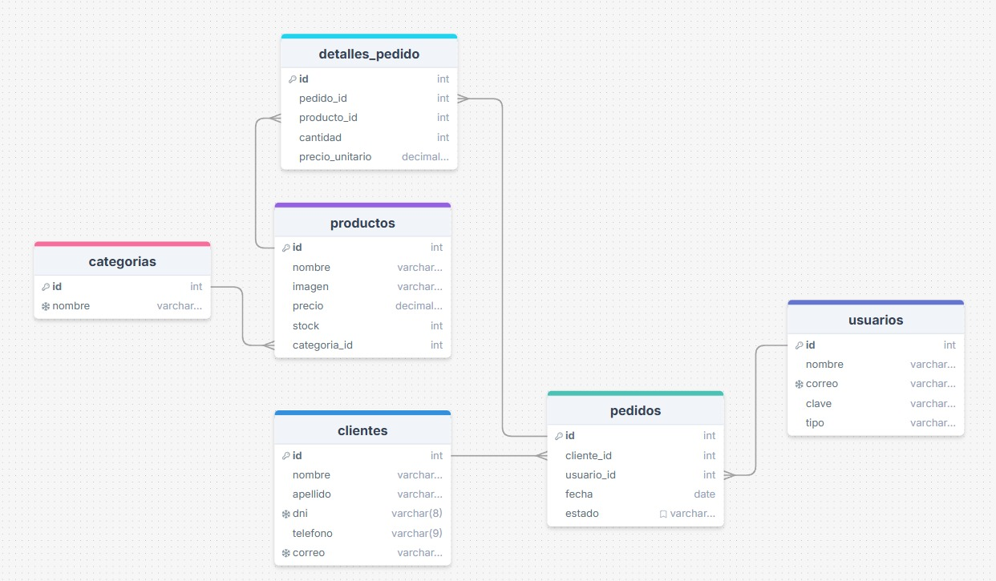

PAGUINA WEB

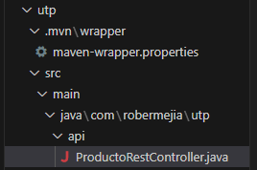
package com.robermejia.utp.api;

import com.robermejia.utp.entities.Producto;
import com.robermejia.utp.services.ProductoService;
import org.springframework.beans.factory.annotation.Autowired;
import org.springframework.dao.DataAccessException;
import org.springframework.http.HttpStatus;
import org.springframework.http.ResponseEntity;
import org.springframework.validation.BindingResult;
import org.springframework.web.bind.annotation.*;

import jakarta.validation.Valid;
import java.util.List;
import java.util.Optional;

@RestController
@RequestMapping("/api/productos")
public class ProductoRestController {

@Autowired
private ProductoService productoService;

@GetMapping
public ResponseEntity<List<Producto>> listarProductos() {
return ResponseEntity.ok(productoService.getProductos());
}

@GetMapping("/{id}")
public ResponseEntity<?> getProductoById(@PathVariable Integer id) {
Optional<Producto> productoOptional = productoService.getProductoById(id);
return productoOptional.map(ResponseEntity::ok).orElse(ResponseEntity.notFound().build());
}

@PostMapping
public ResponseEntity<?> crearProducto(@Valid @RequestBody Producto producto, BindingResult bindingResult) {
if (bindingResult.hasErrors()) {
return ResponseEntity.badRequest().body(bindingResult.getFieldErrors());
}
try {
Producto productoGuardado = productoService.insUpd(producto);
return new ResponseEntity<>(productoGuardado, HttpStatus.CREATED);
} catch (DataAccessException e) {
return ResponseEntity.status(HttpStatus.INTERNAL_SERVER_ERROR).body("{\"error\": \"" + e.getMessage() + "\"}");
}
}

@PutMapping("/{id}")
public ResponseEntity<?> actualizarProducto(@PathVariable Integer id, @Valid @RequestBody Producto producto, BindingResult bindingResult) {
if (bindingResult.hasErrors()) {
return ResponseEntity.badRequest().body(bindingResult.getFieldErrors());
}
Optional<Producto> productoOptional = productoService.getProductoById(id);
if (productoOptional.isPresent()) {
producto.setId(id);
try {
Producto productoActualizado = productoService.insUpd(producto);
return ResponseEntity.ok(productoActualizado);
} catch (DataAccessException e) {
return ResponseEntity.status(HttpStatus.INTERNAL_SERVER_ERROR).body("{\"error\": \"" + e.getMessage() + "\"}");
}
} else {
return ResponseEntity.notFound().build();
}
}

@DeleteMapping("/{id}")
public ResponseEntity<?> eliminarProducto(@PathVariable Integer id) {
try {
productoService.deleteProducto(id);
return ResponseEntity.noContent().build();
} catch (DataAccessException e) {
return ResponseEntity.status(HttpStatus.INTERNAL_SERVER_ERROR).body("{\"error\": \"" + e.getMessage() + "\"}");
}
}
}

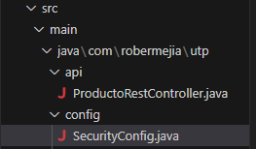
package com.robermejia.utp.config;

import org.springframework.context.annotation.Bean;
import org.springframework.context.annotation.Configuration;
import org.springframework.security.authentication.dao.DaoAuthenticationProvider;
//import org.springframework.security.config.Customizer;
import org.springframework.security.config.annotation.web.builders.HttpSecurity;
import org.springframework.security.config.annotation.web.configuration.EnableWebSecurity;
import org.springframework.security.core.userdetails.UserDetailsService;
import org.springframework.security.crypto.bcrypt.BCryptPasswordEncoder;
import org.springframework.security.web.SecurityFilterChain;

import com.robermejia.utp.services.UsuarioService;

import lombok.RequiredArgsConstructor;

@Configuration
@EnableWebSecurity
@RequiredArgsConstructor
public class SecurityConfig {

private final UsuarioService service;

private UserDetailsService getDetailsService() {
return service;
}

@Bean
BCryptPasswordEncoder passwordEncoder() {
return new BCryptPasswordEncoder();
}

@Bean
DaoAuthenticationProvider authenticationProvider() {
DaoAuthenticationProvider provider = new DaoAuthenticationProvider();
provider.setUserDetailsService(getDetailsService());
provider.setPasswordEncoder(passwordEncoder());
return provider;
}

@Bean
SecurityFilterChain securityFilterChain(HttpSecurity http)
throws Exception {
return http.authorizeHttpRequests(
auth -> auth.requestMatchers("/", "/css/**","/js/**", "/img/**", "/inicio", "/acerca","/productos","/servicios","/contacto").permitAll()
.requestMatchers("/admin").hasAuthority("admin")
.anyRequest().authenticated())
// .formLogin(Customizer.withDefaults())
.exceptionHandling(
ex -> ex.accessDeniedPage("/error-403")
)
.formLogin(
login -> login.loginPage("/ingresar")
.loginProcessingUrl("/login")
.defaultSuccessUrl("/administracion").permitAll())
.logout(logout -> logout.logoutSuccessUrl("/inicio").permitAll())
.build();
}
}

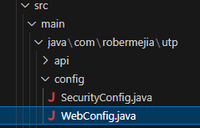

package com.robermejia.utp.config;

import org.springframework.context.annotation.Configuration;
import org.springframework.web.servlet.config.annotation.ViewControllerRegistry;
import org.springframework.web.servlet.config.annotation.WebMvcConfigurer;

@Configuration
public class WebConfig implements WebMvcConfigurer{

@Override
public void addViewControllers(@SuppressWarnings("null") ViewControllerRegistry registry) {
registry.addViewController("/").setViewName("inicio");
registry.addViewController("acerca").setViewName("acerca");
registry.addViewController("productos").setViewName("productos");
registry.addViewController("/ingresar").setViewName("iniciar-sesion-modal");
registry.addViewController("administracion").setViewName("administracion");
registry.addViewController("formulario-productos").setViewName("formulario-productos");
registry.addViewController("servicios").setViewName("servicios");
registry.addViewController("contacto").setViewName("contacto");
registry.addRedirectViewController("inicio", "/");
}

}

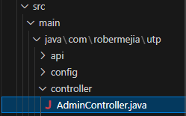
package com.robermejia.utp.controller;

import java.util.Optional;

import org.springframework.beans.factory.annotation.Autowired;
import org.springframework.stereotype.Controller;
import org.springframework.ui.Model;
import org.springframework.web.bind.annotation.GetMapping;
import org.springframework.web.bind.annotation.PathVariable;

import com.robermejia.utp.entities.Producto;
import com.robermejia.utp.repositories.ProductoRepository;
import com.robermejia.utp.services.CategoriaService;
import com.robermejia.utp.services.ProductoService;

import lombok.RequiredArgsConstructor;
import org.springframework.web.bind.annotation.PostMapping;
import org.springframework.web.servlet.mvc.support.RedirectAttributes;

@Controller
@RequiredArgsConstructor
public class AdminController {

private final ProductoRepository productoRepository;

@Autowired
private ProductoService productoService;

@Autowired
private CategoriaService categoriaService;

@GetMapping("/administracion")
public String admin(Model model) {
model.addAttribute("productos", productoRepository.findAll());
return "administracion";
}

@GetMapping("/administracion/nuevo-producto")
public String nuevoProducto(Model model) {
Producto producto = new Producto();
model.addAttribute("producto", producto);
model.addAttribute("categorias", categoriaService.getCategorias());
return "formulario-productos";
}

@GetMapping("/administracion/editar-producto/{id}")
public String editarProducto(@PathVariable() String id, Model model) {
Optional<Producto> producto = productoRepository.findById(Integer.parseInt(id));
if(producto.isPresent()) {
model.addAttribute("producto", producto);
return "formulario-editar-productos";
}
return "redirect:/administracion";
}

@PostMapping("/administracion/eliminar/{id}")
public String postMethodName(@PathVariable() String id, RedirectAttributes redirectAttrs) {
Optional<Producto> producto = productoRepository.findById(Integer.parseInt(id));
if(producto.isPresent()) {
productoService.deleteProducto(producto.get().getId());
redirectAttrs.addFlashAttribute("mensaje", "Producto eliminado con éxito");
return "redirect:/administracion";
}

redirectAttrs.addFlashAttribute("mensajeError", "Error, no encontro el producto");
return "redirect:/administracion";
}
}

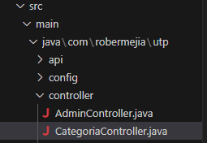

package com.robermejia.utp.controller;

import java.util.Optional;

import org.springframework.web.servlet.mvc.support.RedirectAttributes;
import org.springframework.beans.factory.annotation.Autowired;
import org.springframework.web.bind.annotation.PathVariable;
import org.springframework.web.bind.annotation.PostMapping;
import org.springframework.web.bind.annotation.GetMapping;
import org.springframework.validation.BindingResult;
import com.robermejia.utp.services.CategoriaService;
import org.springframework.stereotype.Controller;
import com.robermejia.utp.entities.Categoria;
import org.springframework.ui.Model;
import jakarta.validation.Valid;

@Controller
public class CategoriaController {

@Autowired
private CategoriaService categoriaService;

@GetMapping("/administracion/categoria")
public String index(Model model) {
model.addAttribute("categorias", categoriaService.getCategorias());
return "administracion-categoria";
}

@GetMapping("/administracion/categoria/nuevo")
public String create(Model model) {
model.addAttribute("categoria", new Categoria());
return "formulario-categorias";
}

@GetMapping("/administracion/categoria/{id}/editar")
public String edit(@PathVariable() String id, Model model) {
Optional<Categoria> categoria = categoriaService.getCategoriaById(Integer.parseInt(id));
if (categoria.isPresent()) {
model.addAttribute("categoria", categoria.get());
return "formulario-categorias";
}
return "redirect:/administracion/categoria";
}

@PostMapping("/administracion/categoria/{id}/eliminar")
public String destroy(@PathVariable() String id, Model model, RedirectAttributes redirectAttrs) {
Optional<Categoria> categoria = categoriaService.getCategoriaById(Integer.parseInt(id));
if (categoria.isPresent()) {
try {
categoriaService.deleteCategoria(categoria.get().getId());
return "redirect:/administracion/categoria";
} catch (Exception ex) {
redirectAttrs.addFlashAttribute("mensaje",
"La categoría tiene productos asignados, no se puede eliminar");
return "redirect:/administracion/categoria";
}
}
return "redirect:/administracion/categoria";
}

@PostMapping("/categorias/guardar")
public String store(@Valid Categoria categoria, BindingResult bindingResult, Model model) {
if (bindingResult.hasErrors()) {
model.addAttribute("categoria", categoria);
model.addAttribute("fieldErrors", bindingResult.getFieldErrors());
model.addAttribute("mensajeError", "Por favor, complete todos los campos correctamente.");
return "formulario-categorias";
}
categoriaService.guardarCategoria(categoria);
return "redirect:/administracion/categoria";
}

@PostMapping("/categorias/editar")
public String update(@Valid Categoria categoria, BindingResult bindingResult, Model model) {
if (bindingResult.hasErrors()) {
model.addAttribute("categoria", categoria);
model.addAttribute("fieldErrors", bindingResult.getFieldErrors());
model.addAttribute("mensajeError", "Por favor, complete todos los campos correctamente.");
return "formulario-editar-categorias";
}
categoriaService.guardarCategoria(categoria);
return "redirect:/administracion/categoria";
}
}

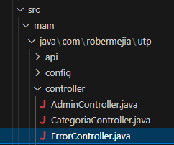
package com.robermejia.utp.controller;

import org.springframework.stereotype.Controller;
import org.springframework.ui.Model;
import org.springframework.web.bind.annotation.GetMapping;

@Controller
public class ErrorController {

@GetMapping("error-403")
public String error403(Model model){
model.addAttribute("error","Error de acceso");
return "error-403";
}

}

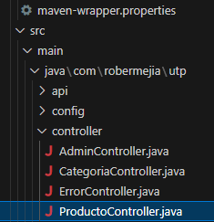

package com.robermejia.utp.controller;

import com.robermejia.utp.entities.Producto;
import com.robermejia.utp.services.ProductoService;
import org.springframework.beans.factory.annotation.Autowired;
import org.springframework.stereotype.Controller;
import org.springframework.ui.Model;
import org.springframework.validation.BindingResult;
import org.springframework.web.bind.annotation.GetMapping;
import org.springframework.web.bind.annotation.PostMapping;

import jakarta.validation.Valid;

@Controller
public class ProductoController {

@Autowired
private ProductoService productoService;

@GetMapping("/productos")
public String mostrarProductos(Model model) {
model.addAttribute("productos", productoService.getProductos());
return "productos";
}

@GetMapping("/productos/nuevo")
public String nuevoProducto(Model model) {
model.addAttribute("producto", new Producto());
return "nuevo_producto";
}

@PostMapping("/productos/guardar")
public String guardarProducto(@Valid Producto producto, BindingResult bindingResult, Model model) {
if (bindingResult.hasErrors()) {
model.addAttribute("producto", producto);
model.addAttribute("fieldErrors", bindingResult.getFieldErrors());
model.addAttribute("mensajeError", "Por favor, complete todos los campos correctamente.");
return "formulario-productos";
}

productoService.guardarProducto(producto);
return "redirect:/administracion";
}

@PostMapping("/productos/editar")
public String editarProducto(@Valid Producto producto, BindingResult bindingResult, Model model) {
if (bindingResult.hasErrors()) {
// bindingResult.getAllErrors();
model.addAttribute("producto", producto);
model.addAttribute("fieldErrors", bindingResult.getFieldErrors());
model.addAttribute("mensajeError", "Por favor, complete todos los campos correctamente.");
return "formulario-editar-productos";
}

productoService.editarProducto(producto);
return "redirect:/administracion";
}
}

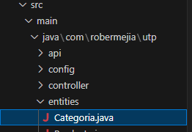

package com.robermejia.utp.entities;

import lombok.Data;
import jakarta.persistence.Id;
import jakarta.persistence.Table;
import jakarta.persistence.Column;
import jakarta.persistence.Entity;
import jakarta.persistence.GeneratedValue;
import jakarta.persistence.GenerationType;

@Data
@Entity
@Table(name = "categorias")
public class Categoria {
@Id
@GeneratedValue(strategy = GenerationType.IDENTITY)
@Column(name = "id")
private Integer id;

@Column
private String nombre;
}

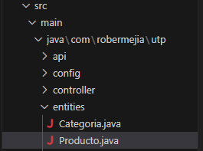

package com.robermejia.utp.entities;

import org.hibernate.validator.constraints.URL;

import jakarta.persistence.*;
import jakarta.validation.constraints.*;
import jakarta.validation.constraints.Min;

@Entity
@Table(name = "productos")
public class Producto {

@Id
@GeneratedValue(strategy = GenerationType.IDENTITY)
private Integer id;

@NotBlank(message = "El nombre es obligatorio")
@Size(min = 3, max = 50, message = "El nombre debe tener entre 3 y 50 caracteres")
private String nombre;

@NotBlank(message = "La imagen es obligatoria")
@URL(message = "Debe ser una URL válida")
private String imagen;

@Positive(message = "El precio debe ser positivo")
@DecimalMin(value = "0.01", message = "El precio debe ser mayor a 0.00")
private double precio;

@Min(value = 0, message = "El stock debe ser mayor o igual a 0")
private int stock;

@Min(value = 0, message = "La categoría es obligatoria")
private Integer categoria_id;

public Producto() {}

public Producto(String nombre, String imagen, double precio, int stock, Integer categoria_id) {
this.nombre = nombre;
this.imagen = imagen;
this.precio = precio;
this.stock = stock;
this.categoria_id = categoria_id;
}

// Getters and setters
public Integer getId() { return id; }
public void setId(Integer id) { this.id = id; }
public String getNombre() { return nombre; }
public void setNombre(String nombre) { this.nombre = nombre; }
public String getImagen() { return imagen; }
public void setImagen(String imagen) { this.imagen = imagen; }
public double getPrecio() { return precio; }
public void setPrecio(double precio) { this.precio = precio; }
public int getStock() { return stock; }
public void setStock(int stock) { this.stock = stock; }
public void setCategoria_id(Integer categoria_id) { this.categoria_id = categoria_id; }
public Integer getCategoria_id() { return categoria_id; }
}

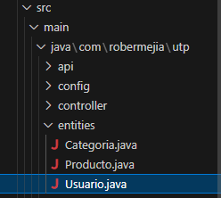

package com.robermejia.utp.entities;

import jakarta.persistence.Column;
import jakarta.persistence.Entity;
import jakarta.persistence.GeneratedValue;
import jakarta.persistence.GenerationType;
import jakarta.persistence.Id;
import lombok.Data;

@Data
@Entity
public class Usuario {
@Id
@GeneratedValue(strategy = GenerationType.IDENTITY)
private Integer id;
@Column(nullable = false)
private String nombre;
@Column(unique = true, nullable = false)
private String correo;
@Column(nullable = false)
private String clave;
@Column(nullable = false)
private String tipo;
}

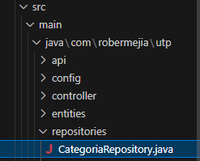

package com.robermejia.utp.repositories;

import org.springframework.data.jpa.repository.JpaRepository;
import com.robermejia.utp.entities.Categoria;
import java.util.List;

public interface CategoriaRepository extends JpaRepository<Categoria, Integer> {
public List<Categoria> findAllByOrderByIdAsc();
}

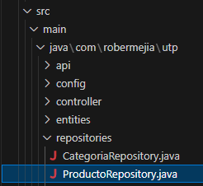
package com.robermejia.utp.repositories;

import org.springframework.data.jpa.repository.JpaRepository;
import org.springframework.data.jpa.repository.Query;
import org.springframework.stereotype.Repository;
import com.robermejia.utp.entities.Producto;

@Repository
public interface ProductoRepository extends JpaRepository<Producto, Integer> {
@Query(
value = "select count(*) as countCategoria from productos where categoria_id = :categoria_id",
nativeQuery = true
)
long countCategoria(Integer categoria_id);
}

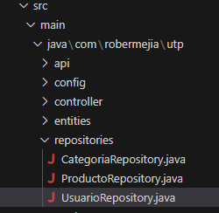
package com.robermejia.utp.repositories;

import org.springframework.data.jpa.repository.JpaRepository;

import com.robermejia.utp.entities.Usuario;

public interface UsuarioRepository extends JpaRepository<Usuario, Integer> {

Usuario findByCorreo(String correo);
}

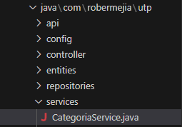

package com.robermejia.utp.services;

import org.springframework.beans.factory.annotation.Autowired;
import com.robermejia.utp.repositories.CategoriaRepository;
import com.robermejia.utp.repositories.ProductoRepository;

import org.springframework.dao.DataAccessException;
import org.springframework.stereotype.Service;
import com.robermejia.utp.entities.Categoria;
import java.lang.Exception;
import java.util.Optional;
import java.util.List;

@Service
public class CategoriaService {
@Autowired
private ProductoRepository productoRepository;

@Autowired
private CategoriaRepository categoriaRepository;

public List<Categoria> getCategorias() {
return categoriaRepository.findAllByOrderByIdAsc();
}

public Categoria guardarCategoria(Categoria categoria) {
try {
return categoriaRepository.save(categoria);
} catch (DataAccessException e) {
System.err.println("Error al guardar la categoría: " + e.getMessage());
return null;
}
}

public Optional<Categoria> getCategoriaById(Integer id) {
return categoriaRepository.findById(id);
}

public void deleteCategoria(Integer id) throws Exception {
long count = productoRepository.countCategoria(id);
if(count > 0){
throw new Exception("La categoría tiene productos asignados, no se puede eliminar");
}
categoriaRepository.deleteById(id);
}
}

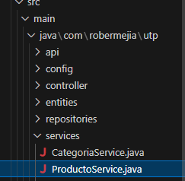

package com.robermejia.utp.services;

import com.robermejia.utp.entities.Producto;
import com.robermejia.utp.repositories.ProductoRepository;
import org.springframework.beans.factory.annotation.Autowired;
import org.springframework.dao.DataAccessException;
import org.springframework.stereotype.Service;

import java.util.List;
import java.util.Optional;

@Service
public class ProductoService {

@Autowired
private ProductoRepository productoRepository;

public List<Producto> getProductos() {
return productoRepository.findAll();
}

public Producto guardarProducto(Producto producto) {
try {
return productoRepository.save(producto);
} catch (DataAccessException e) {
System.err.println("Error al guardar el producto: " + e.getMessage());
return null; // o lanzar una excepción
}
}

public Producto editarProducto(Producto producto) {
try {
return productoRepository.save(producto);
} catch (DataAccessException e) {
System.err.println("Error al editar el producto: " + e.getMessage());
return null; // o lanzar una excepción
}
}

public Optional<Producto> getProductoById(Integer id) {
return productoRepository.findById(id);
}

public Producto insUpd(Producto producto) {
try {
return productoRepository.save(producto);
} catch (DataAccessException e) {
System.err.println("Error al insertar/actualizar producto: " + e.getMessage());
return null; // o lanzar una excepción
}
}

public void deleteProducto(Integer id) {
productoRepository.deleteById(id);
}
}

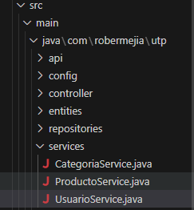
package com.robermejia.utp.services;

import org.springframework.security.core.userdetails.UserDetails;
import org.springframework.security.core.userdetails.UserDetailsService;
import org.springframework.security.core.userdetails.UsernameNotFoundException;
import org.springframework.stereotype.Service;

import com.robermejia.utp.entities.Usuario;
import com.robermejia.utp.repositories.UsuarioRepository;
import com.robermejia.utp.utils.CustomUser;

import lombok.RequiredArgsConstructor;

@Service
@RequiredArgsConstructor
public class UsuarioService implements UserDetailsService{

private final UsuarioRepository repository;
/*
@Autowired
private UsuarioRepository usuarioRepository;
*
*/

@Override
public UserDetails loadUserByUsername(String username) throws UsernameNotFoundException {
Usuario usuario = repository.findByCorreo(username);
if(usuario == null){
throw new UsernameNotFoundException("Correo no encontrado");
}
return new CustomUser(usuario);
}
/*
@Transactional
public void addUsers() {
Usuario alumno = new Usuario();
alumno.setNombre("alumno");
alumno.setCorreo("alumno@mail.com");
alumno.setClave("$2a$10$vvLEs7AJudJHxnL07iKyreFC1kcuxc6a605.FKp7phn8mNC4kxHGC");
alumno.setTipo("admin");
usuarioRepository.save(alumno);

Usuario profesor = new Usuario();
profesor.setNombre("profesor");
profesor.setCorreo("profesor@mail.com");
profesor.setClave("$2a$10$vvLEs7AJudJHxnL07iKyreFC1kcuxc6a605.FKp7phn8mNC4kxHGC");
profesor.setTipo("admin");
usuarioRepository.save(profesor);
}*/
}

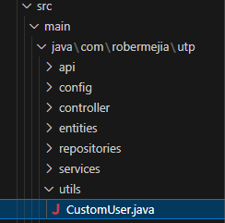
package com.robermejia.utp.utils;

import java.util.Arrays;
import java.util.Collection;

import org.springframework.security.core.GrantedAuthority;
import org.springframework.security.core.authority.SimpleGrantedAuthority;
import org.springframework.security.core.userdetails.UserDetails;

import com.robermejia.utp.entities.Usuario;

import lombok.RequiredArgsConstructor;

@RequiredArgsConstructor
public class CustomUser implements UserDetails {

private final Usuario usuario;

@Override
public Collection<? extends GrantedAuthority> getAuthorities() {
SimpleGrantedAuthority authority = new SimpleGrantedAuthority(usuario.getTipo());
return Arrays.asList(authority);
}

@Override
public String getPassword() {
return usuario.getClave();
}

@Override
public String getUsername() {
return usuario.getCorreo();
}

}

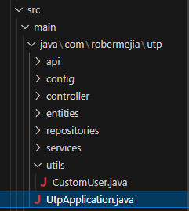
package com.robermejia.utp;

import org.springframework.boot.SpringApplication;
import org.springframework.boot.autoconfigure.SpringBootApplication;
import org.springframework.security.crypto.bcrypt.BCryptPasswordEncoder;

@SpringBootApplication
public class UtpApplication {
public static void main(String[] args) {
System.out.println(new BCryptPasswordEncoder().encode("123456"));
SpringApplication.run(UtpApplication.class, args);
}

}

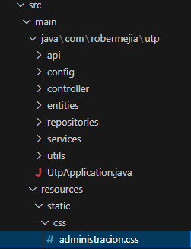

.table-yellow {
background-color: #ffffff; /* Amarillo */
color: #ffffff; /* Negro */
}
.table-yellow th, .table-yellow td {
border: 1px solid #000; /* Bordes negros */
}
.table-yellow th {
background-color: #000000; /* Amarillo más oscuro para encabezados */
color: #ffffff;
}
.btn-yellow {
background-color: #FFD700;
color: #000;
border: 1px solid #000;
}

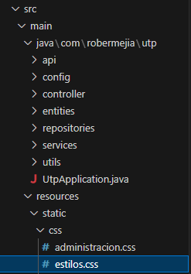
.icono_hamburguesa {
/* Estilos para el botón del menú */
width: 40px;
height: 40px;
border: none;
background-color: transparent;
}

.icono_hamburguesa .icon {
/* Estilos para el icono */
display: block;
width: 100%;
height: 100%;
background-image: url(../img/menu.png);
background-size: contain; /* Ajusta el tamaño del icono al contenedor */
background-repeat: no-repeat; /* Evita que se repita el icono */
background-position: center; /* Centra el icono */
}

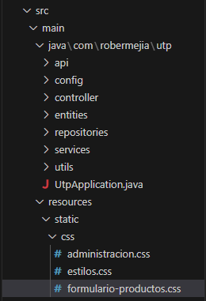
.bg-yellow {
background-color: #000000; /* Amarillo */
color: #ffffff; /* Negro */
}
.text-yellow {
color: white;
}
.border-yellow {
border: 1px solid #000000;
}

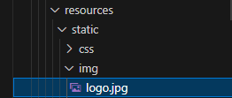

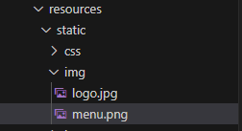

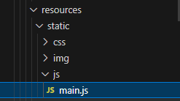
//Modo dark
/*let themeDark = false;
let btnTema = document.getElementById("btnTema");

const cambiarTema = () => {
themeDark = !themeDark;
if (!themeDark) {
document.documentElement.dataset.bsTheme = "light";
btnTema.innerHTML = "<i class='bi bi-sun-fill'></i>";
btnTema.className = "btn btn-outline-dark mx-2";
} else {
document.documentElement.dataset.bsTheme = "dark";
btnTema.innerHTML = "<i class='bi bi-moon-stars-fill'></i>";
btnTema.className = "btn btn-outline-light mx-2";
}
//console.log(document.documentElement.dataset.bsTheme);
};
*/

//Modo dark
let themeDark = false;
let btnTema = document.getElementById("btnTema");

const cambiarTema = () => {
themeDark = !themeDark;
const iconos = document.querySelectorAll('.tema'); // Icono con nombre Tema
const botonesTema = document.querySelectorAll('.temaBoton'); // Botones con nombre TemabBOTON
const botonesTema2 = document.querySelectorAll('.botonTema2'); // Botones amarillos y negros

if (!themeDark) {
document.documentElement.dataset.bsTheme = "light";
btnTema.innerHTML = "<i class='bi bi-sun-fill'></i>";
btnTema.className = "btn btn-outline-dark mx-2";
iconos.forEach(icono => icono.classList.remove('text-light'));
iconos.forEach(icono => icono.classList.add('text-dark'));
botonesTema.forEach(botonesTema => botonesTema.classList.remove('btn-light'));
botonesTema.forEach(botonesTema => botonesTema.classList.add('btn-dark'));
botonesTema2.forEach(botonesTema2 => botonesTema2.classList.remove('btn-warning'));
botonesTema2.forEach(botonesTema2 => botonesTema2.classList.add('btn-dark'));

} else {
document.documentElement.dataset.bsTheme = "dark";
btnTema.innerHTML = "<i class='bi bi-moon-stars-fill'></i>";
btnTema.className = "btn btn-outline-light mx-2";
iconos.forEach(icono => icono.classList.remove('text-dark'));
iconos.forEach(icono => icono.classList.add('text-light'));
botonesTema.forEach(botonesTema => botonesTema.classList.remove('btn-dark'));
botonesTema.forEach(botonesTema => botonesTema.classList.add('btn-light'));
botonesTema2.forEach(botonesTema2 => botonesTema2.classList.remove('btn-dark'));
botonesTema2.forEach(botonesTema2 => botonesTema2.classList.add('btn-warning'));
}
};

// Código login
function validateEmail(input) {
const email = input.value;
if (email.includes('@') && email.indexOf('@') !== email.lastIndexOf('@')) {
input.classList.remove('is-invalid');
input.classList.add('is-valid');
} else if (email.includes('@') && email.split('@')[1].length > 0) {
input.classList.remove('is-invalid');
input.classList.add('is-valid');

} else {
input.classList.remove('is-valid');
input.classList.add('is-invalid');
}
}

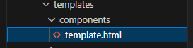
<!DOCTYPE html>
<html lang="en" xmlns:th="https://www.thymeleaf.org">

<head th:fragment="cabecera(titulo)">
<meta charset="UTF-8">
<meta name="viewport" content="width=device-width, initial-scale=1.0">
<title th:text="${titulo}">Title</title>
<link href="https://cdn.jsdelivr.net/npm/bootstrap@5.3.3/dist/css/bootstrap.min.css" rel="stylesheet"
integrity="sha384-QWTKZyjpPEjISv5WaRU9OFeRpok6YctnYmDr5pNlyT2bRjXh0JMhjY6hW+ALEwIH" crossorigin="anonymous">
<link rel="stylesheet" href="https://cdn.jsdelivr.net/npm/bootstrap-icons@1.11.3/font/bootstrap-icons.min.css">
</head>

<body>
<!-- HEADER -->
<header>
<nav class="navbar navbar-expand-md" style="background-color: #000000;">
<div class="container">
<a class="navbar-brand" href="/inicio" style="width: 150px;">
<img src="/img/logo.jpg" alt="dino logo" class="img-fluid" width="40">
<strong class="text-light">UTP</strong>

</a>
<button class="navbar-toggler icono_hamburguesa" style="color: white;" type="button"
data-bs-toggle="collapse" data-bs-target="#menuPrincipal" aria-controls="menuPrincipal"
aria-expanded="false" aria-label="Toggle navigation">
<span class="icon" style="color: white;"></span>
</button>
<div class="collapse navbar-collapse" id="menuPrincipal" style="text-align: center;">
<ul class="navbar-nav mx-auto mb-2">
<li class="nav-item ">
<a class="nav-link active text-light !important" aria-current="page"
href="/inicio">Inicio</a>
</li>
<li class="nav-item">
<a class="nav-link active text-light !important" aria-current="page" href="/acerca">Acerca
de nosotros</a>
</li>
<li class="nav-item">
<a class="nav-link active text-light !important" aria-current="page"
href="/productos">Productos</a>
</li>
<li class="nav-item" sec:authorize="isAuthenticated()">
<a class="nav-link active text-light !important" aria-current="page" href="/administracion">Adm.Productos</a>
</li>
<li class="nav-item" sec:authorize="isAuthenticated()">
<a class="nav-link active text-light !important" aria-current="page" href="/administracion/categoria">Adm.Categoría</a>
</li>
<li class="nav-item">
<a class="nav-link active text-light !important" aria-current="page"
href="/servicios">Servicios</a>
</li>
<li class="nav-item">
<a class="nav-link active text-light !important" aria-current="page"
href="/contacto">Contacto</a>
</li>
</ul>
<button id="btnTema" onclick="cambiarTema()" class="btn mx-2"
style="background-color: white; color: black;">
<i class="bi bi-sun-fill"></i>
</button>

<a sec:authorize="!isAuthenticated()" href="" class="btn btn-warning" data-bs-toggle="modal" data-bs-target="#loginModal">
<i class="bi bi-person-circle"></i>
Acceder
</a>
<th:block sec:authorize="isAuthenticated()">
<form th:action="@{/logout}" method="post">
<button class="btn btn-danger" type="submit">Salir</button>
</form>
</th:block>
</div>
</div>
</nav>
</header>

<!-- LOGIN MODAL -->
<th:block th:fragment="modal1">
<div class="modal fade" id="loginModal" tabindex="-1" aria-labelledby="loginModalLabel" aria-hidden="true">
<div class="modal-dialog modal-dialog-centered">
<div class="modal-content px-3 pt-4">
<div class="modal-header text-center" style="display: block;">
<h5 class="modal-title" id="loginModalLabel">Iniciar Sesión</h5>
</div>
<div class="modal-body">
<div class="alert alert-danger">
<p class="error-message text-center mb-3" th:if="${param.error}">Credenciales no válidas</p>
</div>
<form th:action="@{/login}" method="post" id="modalLoginForm">
<div class="mb-3">
<label for="modalUsername" class="form-label">Usuario:</label>
<input type="email" class="form-control" id="modalUsername" name="username" required
placeholder="name@example.com" oninput="validateEmail(this)">
<div class="valid-feedback">
Correcto
</div>
<div class="invalid-feedback">
Ingresa un correo válido.
</div>
</div>
<div class="mb-3">
<label for="modalPassword" class="form-label">Contraseña:</label>
<input type="password" class="form-control" id="modalPassword" name="password" required>
<div class="valid-feedback">
Correcto
</div>
<div class="invalid-feedback">
Ingresa una contraseña válida.
</div>
</div>
<div class="mb-3 form-check">
<input type="checkbox" class="form-check-input bg" id="modalRememberMe">
<label class="form-check-label" for="modalRememberMe">Recordar contraseña</label>
</div>
<button type="submit" class="temaBoton btn w-100 btn-dark">Entrar</button>
<p class="mt-3 text-center"><a href="#" class="tema" style="color: black;">¿Olvidaste tu
contraseña?</a></p>
</form>
</div>
<div class="modal-footer">
<button type="button" class="btn btn-secondary" data-bs-dismiss="modal">Cerrar</button>
</div>
</div>
</div>
</div>
</th:block>

<!-- ADMINISTRACIÓN DE PRODUCTOS -->
<th:block th:fragment="administracion">
<div class="container mt-4">
<div class="row mt-4">
<div class="col-md-12">
<div th:if="${mensaje != null}" class="alert alert-success" role="alert">
<p th:text="${mensaje}"></p>
</div>
</div>
</div>
<div class="row mt-4">
<div class="col-md-12">
<table class="table table-striped table-yellow">
<thead>
<tr>
<th>ID Producto</th>
<th>Nombre del Producto</th>
<th>Imagen</th>
<th>Precio</th>
<th>Stock</th>
<th>Acciones</th>
</tr>
</thead>
<tbody>
<tr th:each="producto : ${productos}">
<td th:text="${producto.id}"></td>
<td th:text="${producto.nombre}"></td>
<td>
<img th:src="${producto.imagen}" alt="${producto.nombre}" width="50">
</td>
<td th:text="${producto.precio}"></td>
<td th:text="${producto.stock}"></td>
<td>
<a th:href="@{/administracion/editar-producto/{id}(id=${producto.id})}"
class="btn btn-yellow btn-sm">Editar</a>
<form th:action="@{/administracion/eliminar/{id}(id=${producto.id})}" method="post">
<button type="submit" class="btn btn-dark btn-sm mt-3">Eliminar</button>
</form>
</td>
</tr>
</tbody>
</table>
</div>
</div>
</div>
</th:block>
<!-- FORMULARIO DE ADMINISTRACIÓN -->
<th:block th:fragment="formulario_productos">
<div class="container">
<div class="col-lg-8 col-md-12 col-sm-12 bg-yellow p-4 rounded mx-auto py-5">
<form th:action="@{/productos/guardar}" th:object="${producto}" method="post">
<input type="hidden" th:field="*{id}">
<div class="mb-3">
<label for="nombreProducto" class="form-label text-light">Nombre del Producto:</label>
<input type="text" class="form-control border-yellow" id="nombreProducto" th:field="*{nombre}"
required>
</div>
<div class="mb-3">
<label for="urlImagen" class="form-label text-light">URL de la Imagen:</label>
<input type="text" class="form-control border-yellow" id="urlImagen" th:field="*{imagen}"
required>
</div>
<div class="mb-3">
<label for="precio" class="form-label text-light">Precio:</label>
<input type="number" class="form-control border-yellow" id="precio" th:field="*{precio}"
required>
</div>
<div class="mb-3">
<label for="stock" class="form-label text-light">Stock:</label>
<input type="number" class="form-control border-yellow" id="stock" th:field="*{stock}"
step="0.01" required>
</div>
<div class="mb-3">
<label for="categoria" class="form-label text-light">Categoria:</label>
<select id="categoria" th:field="*{categoria_id}" class="form-select">
<option th:each="categoria: ${categorias}" th:value="${categoria.getId()}" th:text="${categoria.getNombre()}">
</option>
</select>
</div>
<div class="text-center">
<button type="submit" class="btn btn-warning mt-3">Guardar Producto</button>
</div>
<a th:href="@{/administracion}">Regresar</a>
</form>
</div>
</div>
</th:block>

<th:block th:fragment="formulario_editar_productos">
<div class="container">
<div class="col-lg-8 col-md-12 col-sm-12 bg-yellow p-4 rounded mx-auto py-5">
<form th:action="@{/productos/editar}" th:object="${producto}" method="post">
<input type="hidden" th:field="*{id}">
<div class="mb-3">
<label for="nombreProducto" class="form-label text-light">Nombre del Producto:</label>
<input type="text" class="form-control border-yellow" id="nombreProducto" th:field="*{nombre}"
required>
</div>
<div class="mb-3">
<label for="urlImagen" class="form-label text-light">URL de la Imagen:</label>
<input type="text" class="form-control border-yellow" id="urlImagen" th:field="*{imagen}"
required>
</div>
<div class="mb-3">
<label for="precio" class="form-label text-light">Precio:</label>
<input type="number" class="form-control border-yellow" id="precio" th:field="*{precio}"
required>
</div>
<div class="mb-3">
<label for="stock" class="form-label text-light">Stock:</label>
<input type="number" class="form-control border-yellow" id="stock" th:field="*{stock}"
step="0.01" required>
</div>
<div class="text-center">
<button type="submit" class="btn btn-warning mt-3">Editar Producto</button>
</div>
<a th:href="@{/administracion}">Regresar</a>
</form>
</div>
</div>
</th:block>

<!-- FOOTER -->
<footer class="text-light py-3 mt-auto" style="background-color: #000000;">
<div class="container">
<div class="row">
<div class="col-md-4">
<h5 class="text-light">Sobre Nosotros</h5>
<p class="text-light">Somos una tienda online de tecnología.</p>
</div>
<div class="col-md-4">
<h5>Enlaces</h5>
<ul class="list-unstyled">
<li><a href="/inicio" class="text-light">Inicio</a></li>
<li><a href="/acerca" class="text-light">Acerca de nosotros</a></li>
<li><a href="/productos" class="text-light">Productos</a></li>
<li><a href="/administracion" class="text-light">Administración</a></li>
<li><a href="/servicios" class="text-light">Servicios</a></li>
<li><a href="/contacto" class="text-light">Contacto</a></li>
</ul>
</div>
<div class="col-md-4">
<h5 class="text-light">Contacto</h5>
<p class="text-light">Ventas: 994006133 – 991858471<br>
Email: <a href="mailto:ventas@utpperu.com" class="text-warning">ventas@utpperu.com</a><br>
Dirección: Av. Garcilaso de la Vega 1348, Lima 15001<br>
Horario: Lunes a sábado de 10:00 AM a 7:30 PM</p>
</div>
</div>
<div class="row mt-3">
<div class="col-md-12 text-center">
<p class="text-light">&copy; 2025 UTP. Todos los derechos reservados.</p>
</div>
</div>
</div>
</footer>

<!-- SCRIPS -->
<th:block th:fragment="scripts">
<link href="https://cdn.jsdelivr.net/npm/bootstrap@5.3.3/dist/css/bootstrap.min.css" rel="stylesheet"
integrity="sha384-QWTKZyjpPEjISv5WaRU9OFeRpok6YctnYmDr5pNlyT2bRjXh0JMhjY6hW+ALEwIH" crossorigin="anonymous">
<link rel="stylesheet" href="https://cdn.jsdelivr.net/npm/bootstrap-icons@1.11.3/font/bootstrap-icons.min.css">
<link rel="stylesheet" href="/css/estilos.css">
<link rel="stylesheet" href="/css/administracion.css">
<link rel="stylesheet" href="/css/formulario-productos.css">
<script src="https://cdn.jsdelivr.net/npm/bootstrap@5.3.3/dist/js/bootstrap.bundle.min.js"
integrity="sha384-YvpcrYf0tY3lHB60NNkmXc5s9fDVZLESaAA55NDzOxhy9GkcIdslK1eN7N6jIeHz" crossorigin="anonymous">
</script>
<script src="/js/main.js"></script>
</th:block>
</body>

</html>

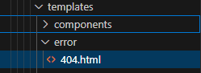
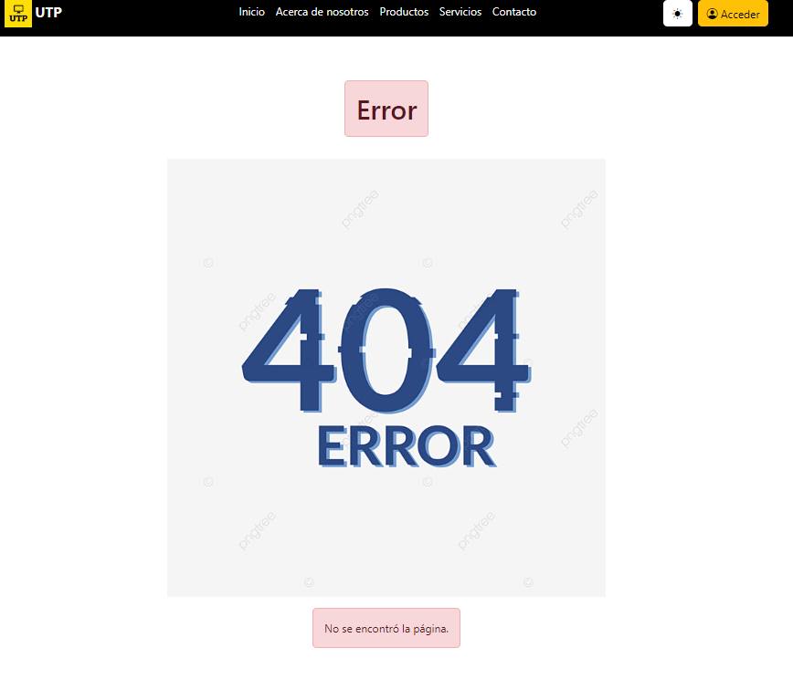
<!DOCTYPE html>
<html lang="en" xmlns:th="https://www.thymeleaf.org">

<head th:replace="~{components/template :: cabecera('Productos')}">
<meta charset="UTF-8">
<meta name="viewport" content="width=device-width, initial-scale=1.0">
<title>Document</title>
</head>

<body>
<!-- HEADER-->
<header th:replace="~{components/template :: header}"></header>

<main class="container col-lg-12 my-5 d-flex flex-column justify-content-center align-items-center">
<h1 class="my-3 text-center alert alert-danger">Error</h1> <!-- Añadido para mostrar un ejemplo -->
<img class="img-fluid mx-auto my-3" src="https://png.pngtree.com/png-vector/20210221/ourlarge/pngtree-error-404-not-found-glitch-effect-png-image_2928215.jpg" alt="Error 404">
<p class="text-center alert alert-danger">No se encontró la página.</p> <!-- Añadido para mostrar un ejemplo -->
</main>

<!-- FOOTER-->
<footer th:replace="~{components/template :: footer}"></footer>

<!--SCRIPS-->
<th:block th:replace="~{components/template :: scripts}"></th:block>
</body>

</html>
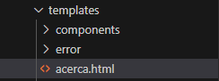


<!DOCTYPE html>
<html lang="en" xmlns:th="https://www.thymeleaf.org">

<head th:replace="~{components/template :: cabecera('Acerca')}">
<meta charset="UTF-8">
<meta name="viewport" content="width=device-width, initial-scale=1.0">
<title>Document</title>
</head>

<body>
<!-- HEADER-->
<header th:replace="~{components/template :: header}"></header>

<main class="container mt-5">
<section class="py-5 text-center">
<h1>Acerca de Nosotros</h1>
<p class="lead">Descubre quiénes somos y qué hacemos.</p>
</section>

<section class="py-4 px-2">
<div class="row">
<div class="col-md-6">
<img src="https://images.pexels.com/photos/269077/pexels-photo-269077.jpeg?auto=compress&cs=tinysrgb&w=1260&h=750&dpr=1" alt="Imagen de equipo" class="img-fluid rounded">
</div>
<div class="col-md-6">
<h2>Nuestra Historia</h2>
<p style="text-align: justify;">Lorem ipsum dolor sit amet consectetur adipisicing elit. Saepe nulla voluptates unde, repellat odit perspiciatis accusantium aperiam totam, sequi repudiandae pariatur impedit suscipit inventore tenetur, rem sed ratione praesentium doloribus. Aliquid tenetur, praesentium perspiciatis, modi repellendus accusantium tempore sint inventore enim ad error soluta labore excepturi ducimus, eveniet consequuntur officia expedita! Tenetur corrupti sunt aspernatur rerum adipisci dolorum, rem molestias et dolor amet repudiandae magnam, neque ut mollitia quia, facere quisquam aliquid consectetur. Temporibus, labore! Necessitatibus commodi consequuntur quia consectetur beatae ab sapiente asperiores esse velit qui, recusandae rerum ad fugit cum magnam cumque nesciunt, porro fuga! Repellat, est quia!.</p>
</div>
</div>
</section>

<section class="py-4 px-2">
<div class="row">
<div class="col-md-6">
<h2>Misión</h2>
<p style="text-align: justify;">Lorem ipsum dolor sit amet consectetur adipisicing elit. Praesentium dicta non, voluptates nemo libero tempore voluptas ullam, ea magnam necessitatibus blanditiis mollitia sapiente? Unde harum cum odit fugiat dolorum ad voluptas saepe hic culpa nostrum magni illum impedit recusandae illo, blanditiis esse adipisci veritatis eius vitae labore quo. Sunt hic id voluptatum ullam tempore facilis aliquam eaque, modi est aspernatur totam corrupti ea consequuntur animi facere aperiam labore! Enim dolor voluptates aspernatur tempore ducimus non ad in assumenda quasi corrupti!</p>
<img src="https://images.pexels.com/photos/3184613/pexels-photo-3184613.jpeg?auto=compress&cs=tinysrgb&w=1260&h=750&dpr=1" alt="Imagen relacionada con la misión" class="img-fluid rounded mb-3">
</div>
<div class="col-md-6">
<h2>Visión</h2>
<p style="text-align: justify;">Lorem ipsum dolor sit amet consectetur adipisicing elit. Praesentium dicta non, voluptates nemo libero tempore voluptas ullam, ea magnam necessitatibus blanditiis mollitia sapiente? Unde harum cum odit fugiat dolorum ad voluptas saepe hic culpa nostrum magni illum impedit recusandae illo, blanditiis esse adipisci veritatis eius vitae labore quo. Sunt hic id voluptatum ullam tempore facilis aliquam eaque, modi est aspernatur totam corrupti ea consequuntur animi facere aperiam labore! Enim dolor voluptates aspernatur tempore ducimus non ad in assumenda quasi corrupti!</p>
<img src="https://images.pexels.com/photos/3184434/pexels-photo-3184434.jpeg?auto=compress&cs=tinysrgb&w=1260&h=750&dpr=1" alt="Imagen relacionada con la visión" class="img-fluid rounded mb-3">
</div>
</div>
</section>

<section class="py-4">
<!-- Agrega más secciones según sea necesario -->
</section>

<!-- LOGIN MODAL -->
<th:block th:replace="~{components/template :: modal1}"></th:block>

</main>

<!-- FOOTER-->
<footer th:replace="~{components/template :: footer}"></footer>

<!--SCRIPS-->
<th:block th:replace="~{components/template :: scripts}"></th:block>
</body>

</html>

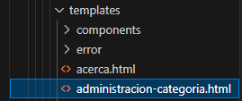

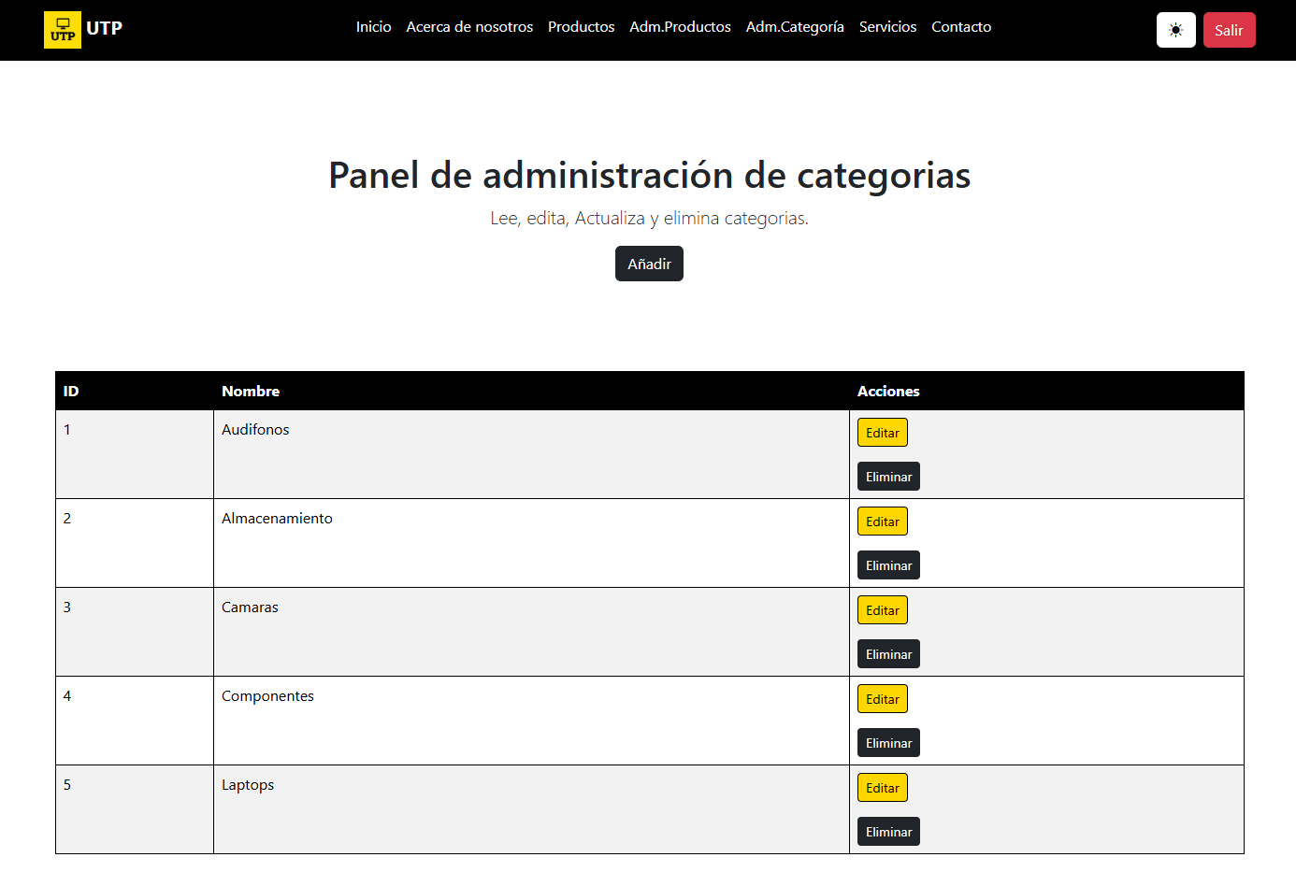

<!DOCTYPE html>
<html lang="en" xmlns:th="https://www.thymeleaf.org">

<head th:replace="~{components/template :: cabecera('Administración Categoría')}">
<meta charset="UTF-8">
<meta name="viewport" content="width=device-width, initial-scale=1.0">
<title>Administración Categoría</title>
</head>

<body>
<!-- HEADER-->
<header th:replace="~{components/template :: header}"></header>

<main class="container mt-5">
<section class="py-5 text-center">
<h1>Panel de administración de categorias</h1>
<p class="lead">Lee, edita, Actualiza y elimina categorias.</p>
<a class="btn btn-dark" th:href="@{/administracion/categoria/nuevo}">Añadir</a>
</section>

<!-- ADMINISTRACIÓN -->
<div class="container mt-4">
<div class="row mt-4">
<div class="col-md-12">
<div th:if="${mensaje != null}" class="alert alert-success" role="alert">
<p th:text="${mensaje}"></p>
</div>
</div>
</div>
<div class="row mt-4">
<div class="col-md-12">
<table class="table table-striped table-yellow">
<thead>
<tr>
<th>ID</th>
<th>Nombre</th>
<th>Acciones</th>
</tr>
</thead>
<tbody>
<tr th:each="categoria : ${categorias}">
<td th:text="${categoria.id}"></td>
<td th:text="${categoria.nombre}"></td>
<td>
<a th:href="@{/administracion/categoria/{id}/editar(id=${categoria.id})}"
class="btn btn-yellow btn-sm">Editar</a>
<form th:action="@{/administracion/categoria/{id}/eliminar(id=${categoria.id})}" method="post">
<button type="submit" class="btn btn-dark btn-sm mt-3">Eliminar</button>
</form>
</td>
</tr>
</tbody>
</table>
</div>
</div>
</div>

<section class="py-4">
<!-- Agrega más secciones según sea necesario -->
</section>

<!-- LOGIN MODAL -->
<th:block th:replace="~{components/template :: modal1}"></th:block>

</main>

<!-- FOOTER-->
<footer th:replace="~{components/template :: footer}"></footer>

<!--SCRIPS-->
<th:block th:replace="~{components/template :: scripts}"></th:block>
</body>

</html>

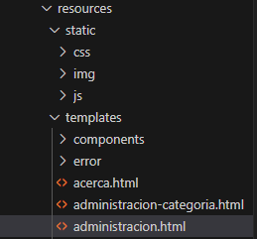

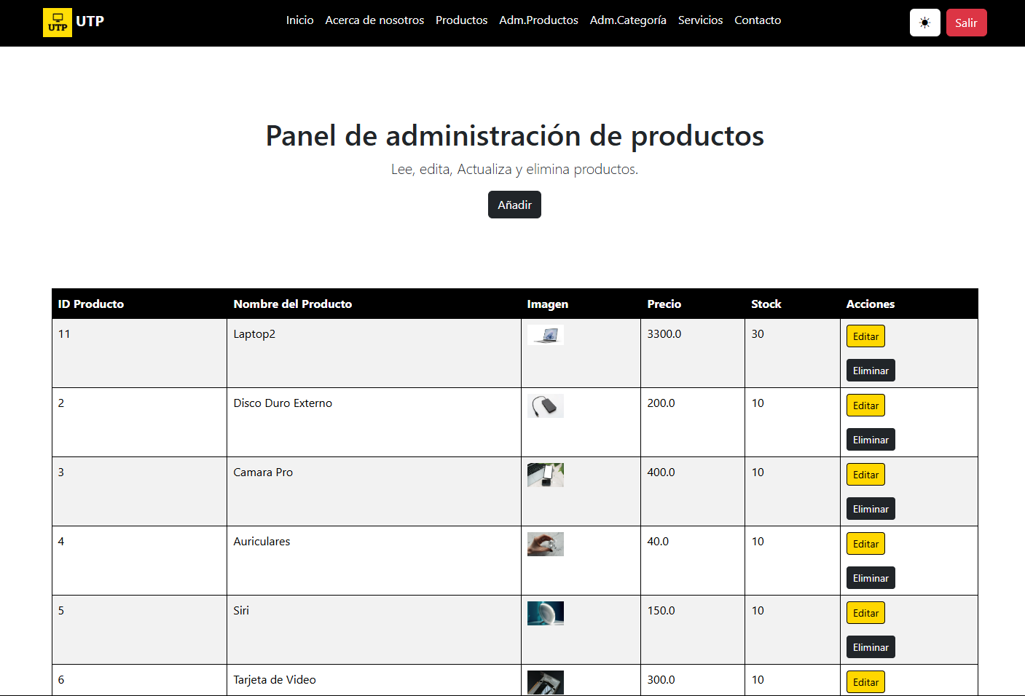

<!DOCTYPE html>
<html lang="en" xmlns:th="https://www.thymeleaf.org">

<head th:replace="~{components/template :: cabecera('administración')}">
<meta charset="UTF-8">
<meta name="viewport" content="width=device-width, initial-scale=1.0">
<title>Adminitración</title>
</head>

<body>
<!-- HEADER-->
<header th:replace="~{components/template :: header}"></header>

<main class="container mt-5">
<section class="py-5 text-center">
<h1>Panel de administración de productos</h1>
<p class="lead">Lee, edita, Actualiza y elimina productos.</p>
<a class="btn btn-dark" th:href="@{/administracion/nuevo-producto}">Añadir</a>
</section>

<!-- AÑADIR PRODUCTO-->

<!-- ADMINISTRACIÓN -->
<th:block th:replace="~{components/template :: administracion}"></th:block>

<section class="py-4">
<!-- Agrega más secciones según sea necesario -->
</section>

<!-- LOGIN MODAL -->
<th:block th:replace="~{components/template :: modal1}"></th:block>

</main>

<!-- FOOTER-->
<footer th:replace="~{components/template :: footer}"></footer>

<!--SCRIPS-->
<th:block th:replace="~{components/template :: scripts}"></th:block>
</body>

</html>

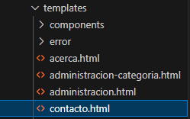
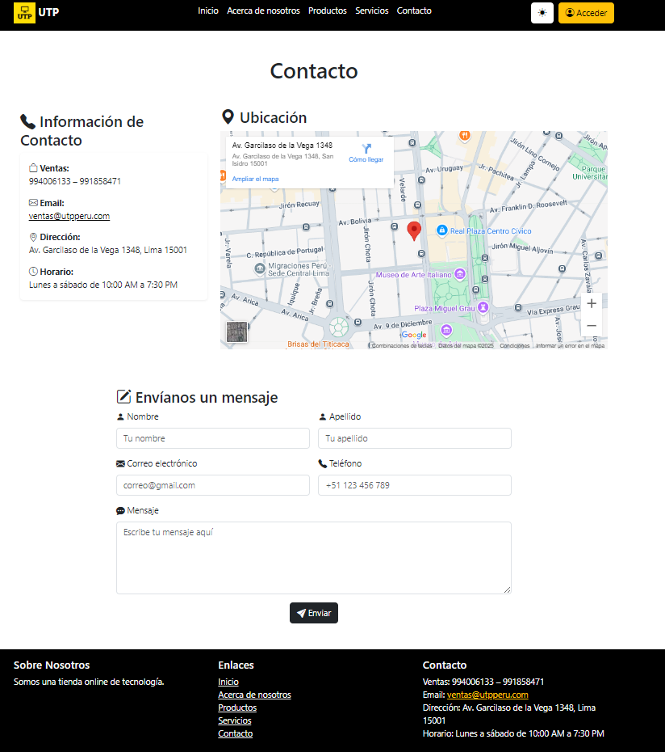

<!DOCTYPE html>
<html lang="en" xmlns:th="https://www.thymeleaf.org">

<head th:replace="~{components/template :: cabecera('Contacto')}">
<meta charset="UTF-8">
<meta name="viewport" content="width=device-width, initial-scale=1.0">
<title>Contacto</title>
</head>

<body>
<!-- HEADER-->
<header th:replace="~{components/template :: header}"></header>

<main class="container my-5">
<h1 class="text-center mb-5">Contacto</h1>
<div class="row text-start mx-auto justify-content-center">
<div class="col-md-6 col-lg-4 mb-4 mt-2">
<h3><i class="bi bi-telephone-fill" style="margin-bottom: 10px;"></i> Información de
Contacto</h3>
<div class="card shadow-sm border-0">
<div class="card-body">
<p class="mb-3">
<i class="bi bi-bag"></i> <strong>Ventas:</strong><br>
994006133 – 991858471
</p>
<p class="mb-3">
<i class="bi bi-envelope"></i> <strong>Email:</strong><br>
<a class="tema" style="color: black;" href="mailto:ventas@utpperu.com">ventas@utpperu.com</a>
</p>
<p class="mb-3">
<i class="bi bi-geo-alt"></i> <strong>Dirección:</strong><br>
Av. Garcilaso de la Vega 1348, Lima 15001
</p>
<p class="mb-0">
<i class="bi bi-clock"></i> <strong>Horario:</strong><br>
Lunes a sábado de 10:00 AM a 7:30 PM
</p>
</div>
</div>
</div>
<div class="col-12 col-md-6 col-lg-8 col- mb-4">
<h3><i class="bi bi-geo-alt-fill"></i> Ubicación</h3>
<div class="ratio ratio-16x9">
<iframe
src="https://www.google.com/maps/embed?pb=!1m18!1m12!1m3!1d3901.495684339141!2d-77.03785232516098!3d-12.067202366995468!2m3!1f0!2f0!3f0!3m2!1i1024!2i768!4f13.1!3m3!1m2!1s0x9105cfbac8d3e3b5%3A0x85034c02e6460a65!2sAv.%20Garcilaso%20de%20la%20Vega%201348%2C%20Lima%2015001!5e0!3m2!1ses-419!2spe!4v1615999942137!5m2!1ses-419!2spe"
allowfullscreen="" loading="lazy"></iframe>
</div>
</div>
</div>

<div class="row text-start mt-5">
<div class="col-12 col-lg-8 col-md-12 mx-auto">
<h3><i class="bi bi-pencil-square"></i> Envíanos un mensaje</h3>
<form class="row g-3">
<div class="col-md-6">
<label for="first-name" class="form-label">
<i class="bi bi-person-fill"></i> Nombre</label>
<input type="text" class="form-control" id="first-name" placeholder="Tu nombre" required>
</div>
<div class="col-md-6">
<label for="last-name" class="form-label">
<i class="bi bi-person-fill"></i> Apellido</label>
<input type="text" class="form-control" id="last-name" placeholder="Tu apellido" required>
</div>
<div class="col-md-6">
<label for="email" class="form-label">
<i class="bi bi-envelope-fill"></i> Correo electrónico</label>
<input type="email" class="form-control" id="email" placeholder="correo@gmail.com" required>
</div>
<div class="col-md-6">
<label for="phone" class="form-label">
<i class="bi bi-telephone-fill"></i> Teléfono</label>
<input type="tel" class="form-control" id="phone" placeholder="+51 123 456 789" required>
</div>
<div class="col-12">
<label for="message" class="form-label">
<i class="bi bi-chat-dots-fill"></i> Mensaje</label>
<textarea class="form-control" id="message" rows="5" placeholder="Escribe tu mensaje aquí"
required></textarea>
</div>
<div class="col-12 text-center">
<button type="submit" class="btn botonTema2 btn-dark">
<i class="bi bi-send-fill"></i> Enviar
</button>
</div>
</form>
</div>
</div>

<!-- MOGIN MODAL -->
<th:block th:replace="~{components/template :: modal1}"></th:block>

</main>

<!-- FOOTER-->
<footer th:replace="~{components/template :: footer}"></footer>

<!--SCRIPS-->
<th:block th:replace="~{components/template :: scripts}"></th:block>
</body>

</html>

</html>

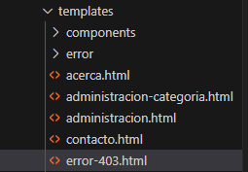
<!DOCTYPE html>
<html lang="en" xmlns:th="https://www.thymeleaf.org">

<head th:replace="~{components/template :: cabecera('Productos')}">
<meta charset="UTF-8">
<meta name="viewport" content="width=device-width, initial-scale=1.0">
<title>Document</title>
</head>

<body>
<!-- HEADER-->
<header th:replace="~{components/template :: header}"></header>

<main class="container col-lg-12 my-5 d-flex flex-column justify-content-center align-items-center">
<h1 class="my-3 text-center alert alert-danger">Error</h1> <!-- Añadido para mostrar un ejemplo -->
<img class="img-fluid mx-auto my-3" src="https://www.tropicalserver.com/wp-content/uploads/2020/06/error-403.jpg" alt="Error 403">
<p class="text-center alert alert-danger">No se encontró la página.</p> <!-- Añadido para mostrar un ejemplo -->
</main>

<!-- FOOTER-->
<footer th:replace="~{components/template :: footer}"></footer>

<!--SCRIPS-->
<th:block th:replace="~{components/template :: scripts}"></th:block>
</body>

</html>

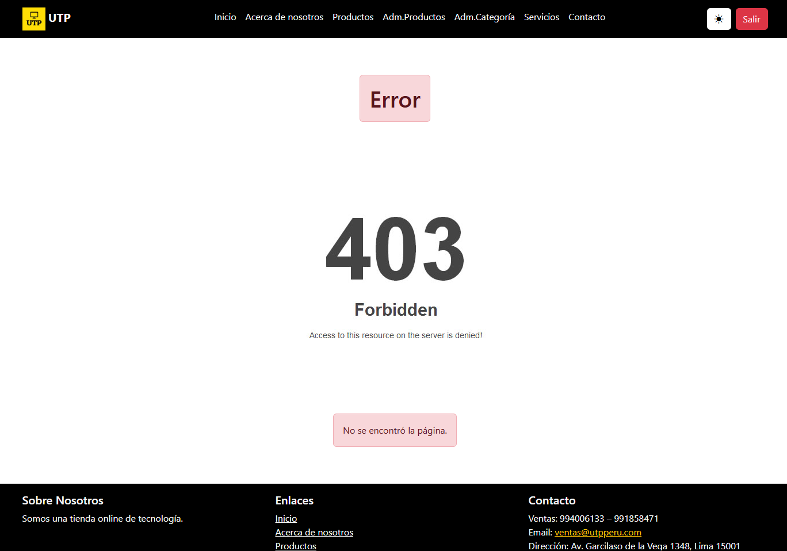
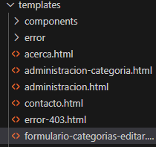
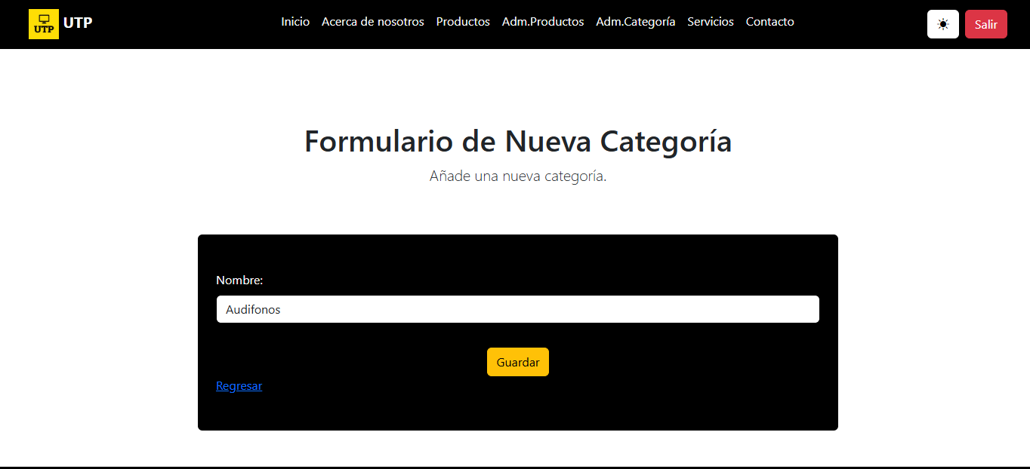

<!DOCTYPE html>
<html lang="en" xmlns:th="https://www.thymeleaf.org">

<head th:replace="~{components/template :: cabecera('Nueva categoría')}">
<meta charset="UTF-8">
<meta name="viewport" content="width=device-width, initial-scale=1.0">
<title>Nueva categoría</title>
</head>

<body>
<!-- HEADER-->
<header th:replace="~{components/template :: header}"></header>

<main class="container mt-5">
<section class="py-5 text-center">
<h1>Formulario de Nueva Categoría</h1>
<p class="lead">Añade una nueva categoría.</p>
</section>

<div th:if="${mensajeError != null}" class="alert alert-danger" role="alert">
<p th:text="${mensajeError}"></p>
</div>

<div th:if="${fieldErrors != null}" class="alert alert-danger" role="alert">
<th:block th:each="error : ${fieldErrors}">
<p th:text="${error.getField()} + ': ' + ${error.getDefaultMessage()}"></p>
</th:block>
</div>

<!-- FORMULARIO -->
<div class="container">
<div class="col-lg-8 col-md-12 col-sm-12 bg-yellow p-4 rounded mx-auto py-5">
<form th:action="@{/categorias/editar}" th:object="${categoria}" method="post">
<input type="hidden" th:field="*{id}">
<div class="mb-3">
<label for="nombreCategoria" class="form-label text-light">Nombre:</label>
<input type="text" class="form-control border-yellow" id="nombreCategoria" th:field="*{nombre}"
required>
</div>
<div class="text-center">
<button type="submit" class="btn btn-warning mt-3">Guardar</button>
</div>
<a th:href="@{/administracion/categoria}">Regresar</a>
</form>
</div>
</div>

<section class="py-4">
<!-- Agrega más secciones según sea necesario -->
</section>

<!-- LOGIN MODAL -->
<th:block th:replace="~{components/template :: modal1}"></th:block>

</main>

<!-- FOOTER-->
<footer th:replace="~{components/template :: footer}"></footer>

<!--SCRIPS-->
<th:block th:replace="~{components/template :: scripts}"></th:block>
</body>

</html>

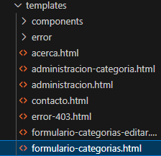

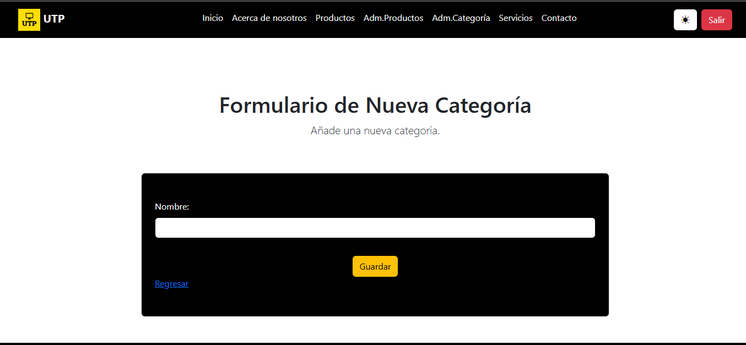

<!DOCTYPE html>
<html lang="en" xmlns:th="https://www.thymeleaf.org">

<head th:replace="~{components/template :: cabecera('Nueva categoría')}">
<meta charset="UTF-8">
<meta name="viewport" content="width=device-width, initial-scale=1.0">
<title>Nueva categoría</title>
</head>

<body>
<!-- HEADER-->
<header th:replace="~{components/template :: header}"></header>

<main class="container mt-5">
<section class="py-5 text-center">
<h1>Formulario de Nueva Categoría</h1>
<p class="lead">Añade una nueva categoría.</p>
</section>

<div th:if="${mensajeError != null}" class="alert alert-danger" role="alert">
<p th:text="${mensajeError}"></p>
</div>

<div th:if="${fieldErrors != null}" class="alert alert-danger" role="alert">
<th:block th:each="error : ${fieldErrors}">
<p th:text="${error.getField()} + ': ' + ${error.getDefaultMessage()}"></p>
</th:block>
</div>

<!-- FORMULARIO -->
<div class="container">
<div class="col-lg-8 col-md-12 col-sm-12 bg-yellow p-4 rounded mx-auto py-5">
<form th:action="@{/categorias/guardar}" th:object="${categoria}" method="post">
<input type="hidden" th:field="*{id}">
<div class="mb-3">
<label for="nombreCategoria" class="form-label text-light">Nombre:</label>
<input type="text" class="form-control border-yellow" id="nombreCategoria" th:field="*{nombre}"
required>
</div>
<div class="text-center">
<button type="submit" class="btn btn-warning mt-3">Guardar</button>
</div>
<a th:href="@{/administracion/categoria}">Regresar</a>
</form>
</div>
</div>

<section class="py-4">
<!-- Agrega más secciones según sea necesario -->
</section>

<!-- LOGIN MODAL -->
<th:block th:replace="~{components/template :: modal1}"></th:block>

</main>

<!-- FOOTER-->
<footer th:replace="~{components/template :: footer}"></footer>

<!--SCRIPS-->
<th:block th:replace="~{components/template :: scripts}"></th:block>
</body>

</html>

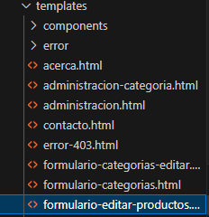
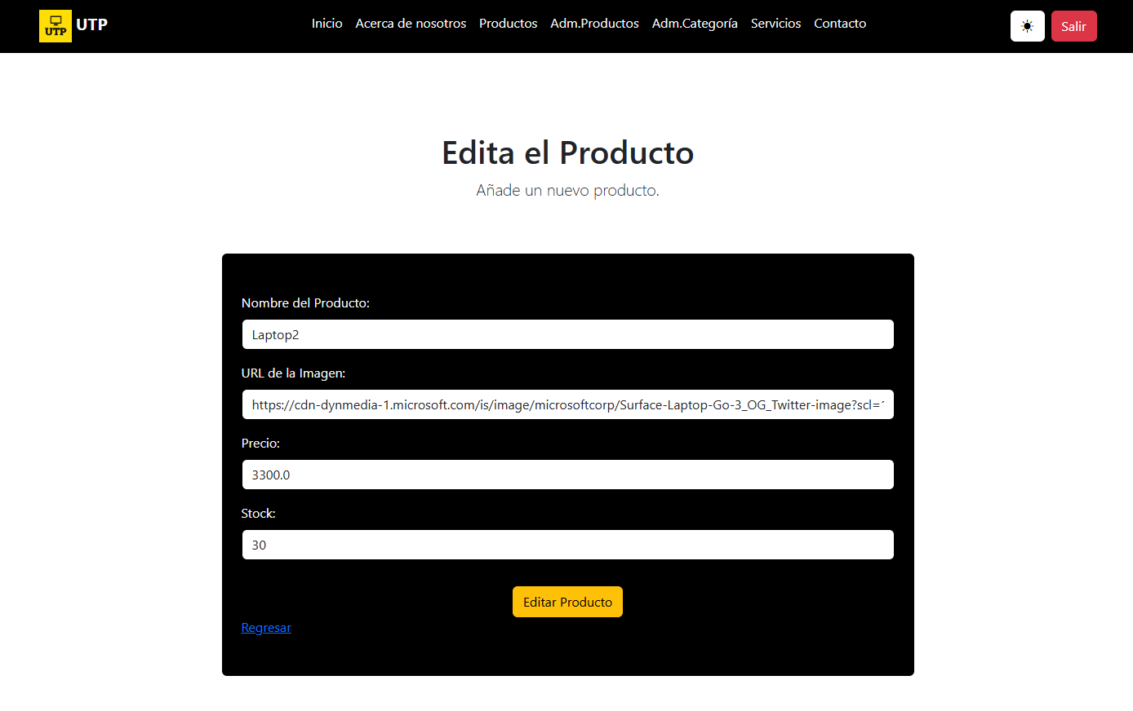

<!DOCTYPE html>
<html lang="en" xmlns:th="https://www.thymeleaf.org">

<head th:replace="~{components/template :: cabecera('Acerca')}">
<meta charset="UTF-8">
<meta name="viewport" content="width=device-width, initial-scale=1.0">
<title>Document</title>
</head>

<body>
<!-- HEADER-->
<header th:replace="~{components/template :: header}"></header>

<main class="container mt-5">
<section class="py-5 text-center">
<h1>Edita el Producto</h1>
<p class="lead">Añade un nuevo producto.</p>
</section>

<div th:if="${mensajeError != null}" class="alert alert-danger" role="alert">
<p class="text-dark" th:text="${mensajeError}"></p>
</div>

<div th:if="${fieldErrors != null}" class="alert alert-danger" role="alert">
<th:block th:each="error : ${fieldErrors}">
<p class="text-dark" th:text="${error.getField()} + ': ' + ${error.getDefaultMessage()}"></p>
</th:block>
</div>

<!-- FORMULARIO PRODUCTOS -->
<th:block th:replace="~{components/template :: formulario_editar_productos}"></th:block>

<section class="py-4">
<!-- Agrega más secciones según sea necesario -->
</section>

<!-- LOGIN MODAL -->
<th:block th:replace="~{components/template :: modal1}"></th:block>

</main>

<!-- FOOTER-->
<footer th:replace="~{components/template :: footer}"></footer>

<!--SCRIPS-->
<th:block th:replace="~{components/template :: scripts}"></th:block>
</body>

</html>

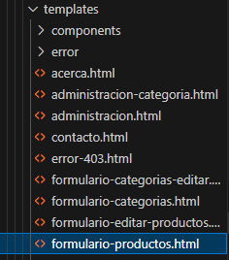
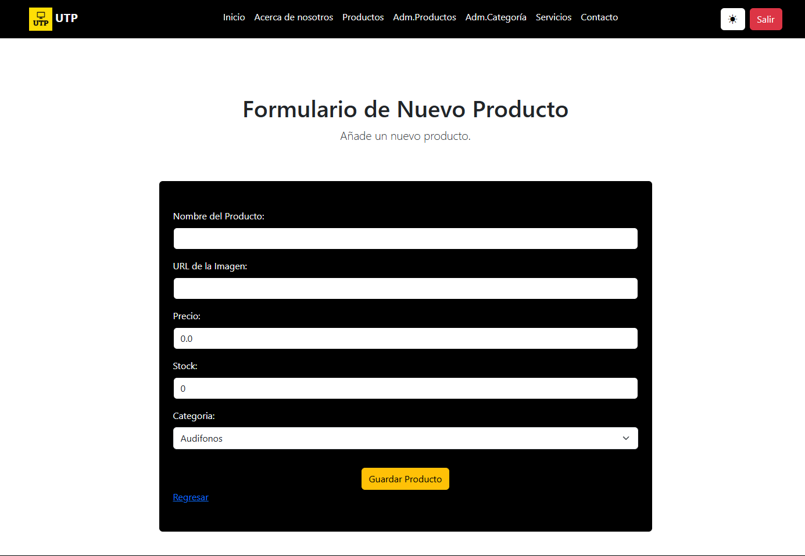

<!DOCTYPE html>
<html lang="en" xmlns:th="https://www.thymeleaf.org">

<head th:replace="~{components/template :: cabecera('Acerca')}">
<meta charset="UTF-8">
<meta name="viewport" content="width=device-width, initial-scale=1.0">
<title>Document</title>
</head>

<body>
<!-- HEADER-->
<header th:replace="~{components/template :: header}"></header>

<main class="container mt-5">
<section class="py-5 text-center">
<h1>Formulario de Nuevo Producto</h1>
<p class="lead">Añade un nuevo producto.</p>
</section>

<div th:if="${mensajeError != null}" class="alert alert-danger" role="alert">
<p th:text="${mensajeError}"></p>
</div>

<div th:if="${fieldErrors != null}" class="alert alert-danger" role="alert">
<th:block th:each="error : ${fieldErrors}">
<p th:text="${error.getField()} + ': ' + ${error.getDefaultMessage()}"></p>
</th:block>
</div>

<!-- FORMULARIO PRODUCTOS -->
<th:block th:replace="~{components/template :: formulario_productos}"></th:block>

<section class="py-4">
<!-- Agrega más secciones según sea necesario -->
</section>

<!-- LOGIN MODAL -->
<th:block th:replace="~{components/template :: modal1}"></th:block>

</main>

<!-- FOOTER-->
<footer th:replace="~{components/template :: footer}"></footer>

<!--SCRIPS-->
<th:block th:replace="~{components/template :: scripts}"></th:block>
</body>

</html>

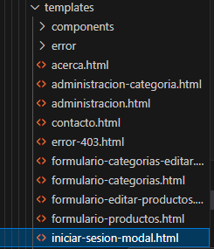

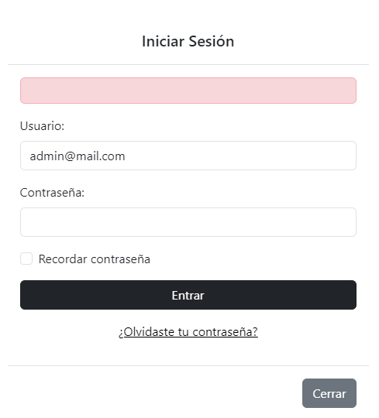

<!DOCTYPE html>
<html lang="en">

<head>
<meta charset="UTF-8">
<meta name="viewport" content="width=device-width, initial-scale=1.0">
<title>Document</title>
</head>

<body>

<div id="id_modal"
class="container form-container d-flex flex-column min-vh-100 justify-content-center align-items-center">
<div class="row justify-content-center">
<h2 class="text-center mb-4 text-dark">Inicio de sesión</h2>
<div class="alert alert-danger">
<p class="error-message text-center mb-3" th:if="${param.error}">Credenciales no válidas</p>
</div>
<form th:action="@{/login}" method="post">
<div class="mb-3">
<label for="username" class="form-label">Usuario</label>
<input type="text" class="form-control" id="username" name="username" placeholder="Usuario"
required>
</div>
<div class="mb-3">
<label for="password" class="form-label">Contraseña</label>
<input type="password" class="form-control" id="password" name="password" placeholder="Contraseña"
required>
</div>
<div class="mb-3 form-check">
<input type="checkbox" class="form-check-input bg" id="modalRememberMe">
<label class="form-check-label" for="modalRememberMe">Recordar contraseña</label>
</div>
<div class="d-grid gap-2">
<button type="submit" class="btn btn-login bg-dark text-light">Ingresar</button>
<p class="mt-3 text-center"><a href="#" class="tema" style="color: black;">¿Olvidaste tu
contraseña?</a></p>
</div>
</form>
</div>
</div>

<!--SCRIPS-->
<th:block th:replace="~{components/template :: scripts}"></th:block>

</body>

</html>

<!--
<th:block sec:authorize="isAuthenticated()">
<h3>Ya iniciaste sesión</h3>
<form th:action="@{/logout}" method="post">
<button type="submit">Cerrar sesión</button>
</form>
</th:block>
<p style="margin-top: 1rem;">
<button onclick="loginDialog.close()" type="button">Cerrar</button>
</p>
-->

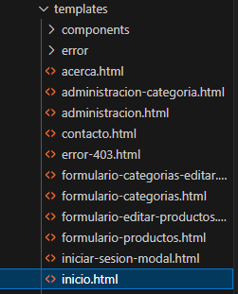

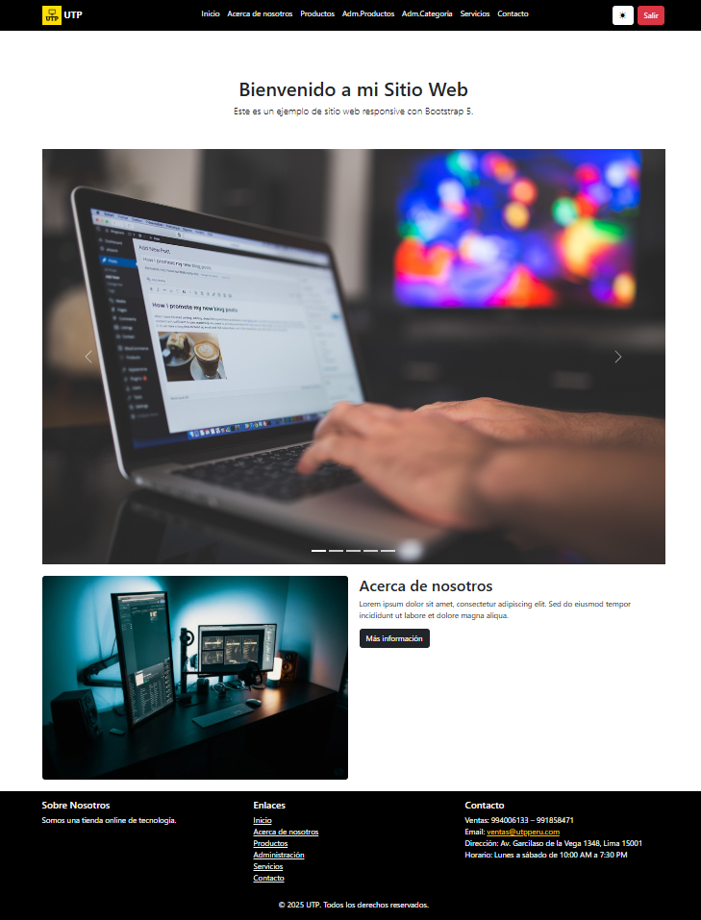

<!DOCTYPE html>
<html lang="en" xmlns:th="https://www.thymeleaf.org">

<head th:replace="~{components/template :: cabecera('Inicio')}">
<meta charset="UTF-8">
<meta name="viewport" content="width=device-width, initial-scale=1.0">
<title>Inicio</title>
</head>

<body>
<!-- HEADER-->
<header th:replace="~{components/template :: header}"></header>

<main class="container mt-5">
<section class="py-5 text-center">
<h1>Bienvenido a mi Sitio Web</h1>
<p class="lead">Este es un ejemplo de sitio web responsive con Bootstrap 5.</p>
</section>

<!-- Carrusel de dinosaurios -->
<div id="dinoCarrusel" class="carousel slide">
<div class="carousel-indicators">
<button type="button" data-bs-target="#dinoCarrusel" data-bs-slide-to="0" class="active"
aria-current="true" aria-label="Slide 1"></button>
<button type="button" data-bs-target="#dinoCarrusel" data-bs-slide-to="1" aria-label="Slide 2"></button>
<button type="button" data-bs-target="#dinoCarrusel" data-bs-slide-to="2" aria-label="Slide 3"></button>
<button type="button" data-bs-target="#dinoCarrusel" data-bs-slide-to="3" aria-label="Slide 4"></button>
<button type="button" data-bs-target="#dinoCarrusel" data-bs-slide-to="4" aria-label="Slide 5"></button>
</div>

<div id="carouselExampleIndicators" class="carousel slide">
<div class="carousel-indicators">
<button type="button" data-bs-target="#carouselExampleIndicators" data-bs-slide-to="0"
class="active" aria-current="true" aria-label="Slide 1"></button>
<button type="button" data-bs-target="#carouselExampleIndicators" data-bs-slide-to="1"
aria-label="Slide 2"></button>
<button type="button" data-bs-target="#carouselExampleIndicators" data-bs-slide-to="2"
aria-label="Slide 3"></button>
<button type="button" data-bs-target="#carouselExampleIndicators" data-bs-slide-to="3"
aria-label="Slide 4"></button>
<button type="button" data-bs-target="#carouselExampleIndicators" data-bs-slide-to="4"
aria-label="Slide 5"></button>
</div>
<div class="carousel-inner">
<div class="carousel-item active">
<img src="https://cdn.pixabay.com/photo/2015/09/04/23/28/wordpress-923188_1280.jpg"
class="d-block w-100" alt="...">
</div>
<div class="carousel-item">
<img src="https://cdn.pixabay.com/photo/2020/01/26/20/14/computer-4795762_1280.jpg"
class="d-block w-100" alt="...">
</div>
<div class="carousel-item">
<img src="https://cdn.pixabay.com/photo/2018/07/14/11/33/earth-3537401_1280.jpg"
class="d-block w-100" alt="...">
</div>
<div class="carousel-item">
<img src="https://cdn.pixabay.com/photo/2016/11/19/14/00/code-1839406_1280.jpg"
class="d-block w-100" alt="...">
</div>
<div class="carousel-item">
<img src="https://cdn.pixabay.com/photo/2021/08/04/13/06/software-developer-6521720_1280.jpg"
class="d-block w-100" alt="...">
</div>
</div>
<button class="carousel-control-prev" type="button" data-bs-target="#carouselExampleIndicators"
data-bs-slide="prev">
<span class="carousel-control-prev-icon" aria-hidden="true"></span>
<span class="visually-hidden">Previous</span>
</button>
<button class="carousel-control-next" type="button" data-bs-target="#carouselExampleIndicators"
data-bs-slide="next">
<span class="carousel-control-next-icon" aria-hidden="true"></span>
<span class="visually-hidden">Next</span>
</button>
</div>
</div>

<!-- LOGIN MODAL -->
<th:block th:replace="~{components/template :: modal1}"></th:block>

<section class="py-4">
<div class="row">
<div class="col-md-6">
<img src="https://images.pexels.com/photos/1714208/pexels-photo-1714208.jpeg?auto=compress&cs=tinysrgb&w=1260&h=750&dpr=1"
alt="Imagen de ejemplo" class="img-fluid rounded">
</div>
<div class="col-md-6">
<h2>Acerca de nosotros</h2>
<p>Lorem ipsum dolor sit amet, consectetur adipiscing elit. Sed do eiusmod tempor incididunt ut
labore et dolore magna aliqua.</p>
<a href="acerca-de-nosotros.html" class="btn botonTema2 btn-dark">Más
información</a>
</div>
</div>
</section>

</main>

<!-- FOOTER-->
<footer th:replace="~{components/template :: footer}"></footer>
<!--SCRIPS-->
<th:block th:replace="~{components/template :: scripts}"></th:block>
</body>

</html>

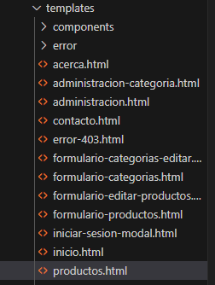

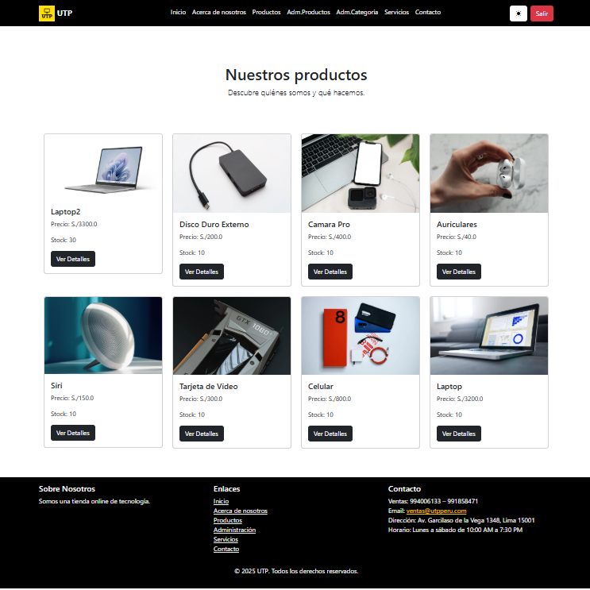
<!DOCTYPE html>
<html lang="en" xmlns:th="https://www.thymeleaf.org">

<head th:replace="~{components/template :: cabecera('Productos')}">
<meta charset="UTF-8">
<meta name="viewport" content="width=device-width, initial-scale=1.0">
<title>Productos</title>
<link rel="stylesheet" href="../static/css/estilos.css">
</head>

<body>
<!-- HEADER-->
<header th:replace="~{components/template :: header}"></header>

<main class="container my-5 mb-5">
<section class="py-5 text-center">
<h1>Nuestros productos</h1>
<p class="lead">Descubre quiénes somos y qué hacemos.</p>
</section>

<!-- CARDS -->
<div class="container mt-4">
<div class="row mt-4">
<div th:each="producto : ${productos}" class="col-lg-3 col-md-4 col-sm-6 mb-4">
<div class="card">
<img th:src="${producto.imagen}" class="card-img-top" alt="${producto.nombre}">
<div class="card-body">
<h5 class="card-title" th:text="${producto.nombre}"></h5>
<p class="card-text">
Precio: S./<span th:text="${producto.precio}"></span>
</p>
<p class="card-text">
Stock: <span th:text="${producto.stock}"></span>
</p>
<a th:href="@{/productos/detalle/{id}(id=${producto.id})}" class="btn btn-dark">Ver Detalles</a>
</div>
</div>
</div>
</div>
</div>

<!-- LOGIN MODAL -->
<th:block th:replace="~{components/template :: modal1}"></th:block>

</main>

<!-- FOOTER-->
<footer th:replace="~{components/template :: footer}"></footer>

<!--SCRIPS-->
<th:block th:replace="~{components/template :: scripts}"></th:block>
</body>

</html>

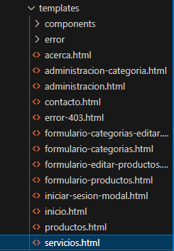

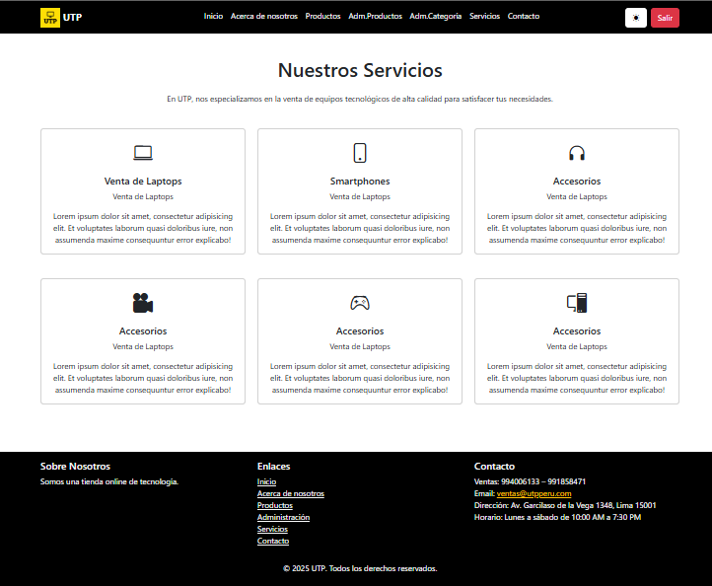

<!DOCTYPE html>
<html lang="en" xmlns:th="https://www.thymeleaf.org">

<head th:replace="~{components/template :: cabecera('Servicios')}">
<meta charset="UTF-8">
<meta name="viewport" content="width=device-width, initial-scale=1.0">
<title>Document</title>
</head>

<body>
<!-- HEADER-->
<header th:replace="~{components/template :: header}"></header>

<main class="container my-5">
<h1 class="text-center mb-4">Nuestros Servicios</h1>
<p class="text-center mb-4">En UTP, nos especializamos en la venta de equipos tecnológicos de alta calidad para
satisfacer tus necesidades.</p>

<div class="row row-cols-1 row-cols-sm-2 row-cols-md-3 my-5">
<div class="col-md-4 mb-5">
<div class="card text-center">
<div class="card-body">
<i class="tema bi bi-laptop fs-1 text-dark" style="height: 100px;"></i>
<h5 class="card-title mt-3">Venta de Laptops</h5>
<p class="card-text">Venta de Laptops</h5>
<p class="card-text">Lorem ipsum dolor sit amet, consectetur adipisicing elit. Et voluptates
laborum quasi doloribus iure, non assumenda maxime consequuntur error explicabo!</p>
</div>
</div>
</div>
<div class="col-md-4 mb-5">
<div class="card text-center">
<div class="card-body">
<i class="tema bi bi-phone fs-1 text-dark" style="height: 100px;"></i>
<h5 class="card-title mt-3">Smartphones</h5>
<p class="card-text">Venta de Laptops</h5>
<p class="card-text">Lorem ipsum dolor sit amet, consectetur adipisicing elit. Et voluptates
laborum quasi doloribus iure, non assumenda maxime consequuntur error explicabo!</p>
</div>
</div>
</div>
<div class="col-md-4 mb-5">
<div class="card text-center">
<div class="card-body">
<i class="tema bi bi-headphones fs-1 text-dark" style="height: 100px;"></i>
<h5 class="card-title mt-3">Accesorios</h5>
<p class="card-text">Venta de Laptops</h5>
<p class="card-text">Lorem ipsum dolor sit amet, consectetur adipisicing elit. Et voluptates
laborum quasi doloribus iure, non assumenda maxime consequuntur error explicabo!</p>
</div>
</div>
</div>
<div class="col-md-4 mb-5">
<div class="card text-center">
<div class="card-body">
<i class="tema bi bi-camera-reels-fill fs-1 text-dark" style="height: 100px;"></i>
<h5 class="card-title mt-3">Accesorios</h5>
<p class="card-text">Venta de Laptops</h5>
<p class="card-text">Lorem ipsum dolor sit amet, consectetur adipisicing elit. Et voluptates
laborum quasi doloribus iure, non assumenda maxime consequuntur error explicabo!</p>
</div>
</div>
</div>
<div class="col-md-4 mb-5">
<div class="card text-center">
<div class="card-body">
<i class="tema bi bi-controller fs-1 text-dark" style="height: 100px;"></i>
<h5 class="card-title mt-3">Accesorios</h5>
<p class="card-text">Venta de Laptops</h5>
<p class="card-text">Lorem ipsum dolor sit amet, consectetur adipisicing elit. Et voluptates
laborum quasi doloribus iure, non assumenda maxime consequuntur error explicabo!</p>
</div>
</div>
</div>
<div class="col-md-4 mb-4">
<div class="card text-center">
<div class="card-body">
<i class="tema bi bi-pc-display fs-1 text-dark" style="height: 100px;"></i>
<h5 class="card-title mt-3">Accesorios</h5>
<p class="card-text">Venta de Laptops</h5>
<p class="card-text">Lorem ipsum dolor sit amet, consectetur adipisicing elit. Et voluptates
laborum quasi doloribus iure, non assumenda maxime consequuntur error explicabo!</p>
</div>
</div>
</div>
</div>

<!-- LOGIN MODAL -->
<th:block th:replace="~{components/template :: modal1}"></th:block>

</main>

<!-- FOOTER-->
<footer th:replace="~{components/template :: footer}"></footer>

<!--SCRIPS-->
<th:block th:replace="~{components/template :: scripts}"></th:block>
</body>

</html>

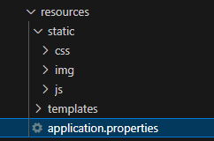

spring.application.name=utp
# PUERTO
spring.datasource.username=root
spring.datasource.password=
spring.datasource.url=jdbc:mysql://localhost:3308/bd_utp
spring.datasource.driver-class-name=com.mysql.cj.jdbc.Driver
# SECURITY
# spring.security.user.name=admin@mail.com
# spring.security.user.password=12345
server.port=8081

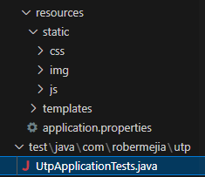
package com.robermejia.utp;

import org.junit.jupiter.api.Test;
import org.springframework.boot.test.context.SpringBootTest;

@SpringBootTest
class UtpApplicationTests {

@Test
void contextLoads() {
}

}

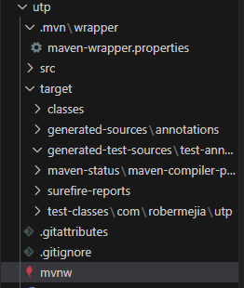
#!/bin/sh
# ----------------------------------------------------------------------------
# Licensed to the Apache Software Foundation (ASF) under one
# or more contributor license agreements. See the NOTICE file
# distributed with this work for additional information
# regarding copyright ownership. The ASF licenses this file
# to you under the Apache License, Version 2.0 (the
# "License"); you may not use this file except in compliance
# with the License. You may obtain a copy of the License at
#
# http://www.apache.org/licenses/LICENSE-2.0
#
# Unless required by applicable law or agreed to in writing,
# software distributed under the License is distributed on an
# "AS IS" BASIS, WITHOUT WARRANTIES OR CONDITIONS OF ANY
# KIND, either express or implied. See the License for the
# specific language governing permissions and limitations
# under the License.
# ----------------------------------------------------------------------------

# ----------------------------------------------------------------------------
# Apache Maven Wrapper startup batch script, version 3.3.2
#
# Optional ENV vars
# -----------------
# JAVA_HOME - location of a JDK home dir, required when download maven via java source
# MVNW_REPOURL - repo url base for downloading maven distribution
# MVNW_USERNAME/MVNW_PASSWORD - user and password for downloading maven
# MVNW_VERBOSE - true: enable verbose log; debug: trace the mvnw script; others: silence the output
# ----------------------------------------------------------------------------

set -euf
[ "${MVNW_VERBOSE-}" != debug ] || set -x

# OS specific support.
native_path() { printf %s\\n "$1"; }
case "$(uname)" in
CYGWIN* | MINGW*)
[ -z "${JAVA_HOME-}" ] || JAVA_HOME="$(cygpath --unix "$JAVA_HOME")"
native_path() { cygpath --path --windows "$1"; }
;;
esac

# set JAVACMD and JAVACCMD
set_java_home() {
# For Cygwin and MinGW, ensure paths are in Unix format before anything is touched
if [ -n "${JAVA_HOME-}" ]; then
if [ -x "$JAVA_HOME/jre/sh/java" ]; then
# IBM's JDK on AIX uses strange locations for the executables
JAVACMD="$JAVA_HOME/jre/sh/java"
JAVACCMD="$JAVA_HOME/jre/sh/javac"
else
JAVACMD="$JAVA_HOME/bin/java"
JAVACCMD="$JAVA_HOME/bin/javac"

if [ ! -x "$JAVACMD" ] || [ ! -x "$JAVACCMD" ]; then
echo "The JAVA_HOME environment variable is not defined correctly, so mvnw cannot run." >&2
echo "JAVA_HOME is set to \"$JAVA_HOME\", but \"\$JAVA_HOME/bin/java\" or \"\$JAVA_HOME/bin/javac\" does not exist." >&2
return 1
fi
fi
else
JAVACMD="$(
'set' +e
'unset' -f command 2>/dev/null
'command' -v java
)" || :
JAVACCMD="$(
'set' +e
'unset' -f command 2>/dev/null
'command' -v javac
)" || :

if [ ! -x "${JAVACMD-}" ] || [ ! -x "${JAVACCMD-}" ]; then
echo "The java/javac command does not exist in PATH nor is JAVA_HOME set, so mvnw cannot run." >&2
return 1
fi
fi
}

# hash string like Java String::hashCode
hash_string() {
str="${1:-}" h=0
while [ -n "$str" ]; do
char="${str%"${str#?}"}"
h=$(((h * 31 + $(LC_CTYPE=C printf %d "'$char")) % 4294967296))
str="${str#?}"
done
printf %x\\n $h
}

verbose() { :; }
[ "${MVNW_VERBOSE-}" != true ] || verbose() { printf %s\\n "${1-}"; }

die() {
printf %s\\n "$1" >&2
exit 1
}

trim() {
# MWRAPPER-139:
# Trims trailing and leading whitespace, carriage returns, tabs, and linefeeds.
# Needed for removing poorly interpreted newline sequences when running in more
# exotic environments such as mingw bash on Windows.
printf "%s" "${1}" | tr -d '[:space:]'
}

# parse distributionUrl and optional distributionSha256Sum, requires .mvn/wrapper/maven-wrapper.properties
while IFS="=" read -r key value; do
case "${key-}" in
distributionUrl) distributionUrl=$(trim "${value-}") ;;
distributionSha256Sum) distributionSha256Sum=$(trim "${value-}") ;;
esac
done <"${0%/*}/.mvn/wrapper/maven-wrapper.properties"
[ -n "${distributionUrl-}" ] || die "cannot read distributionUrl property in ${0%/*}/.mvn/wrapper/maven-wrapper.properties"

case "${distributionUrl##*/}" in
maven-mvnd-*bin.*)
MVN_CMD=mvnd.sh _MVNW_REPO_PATTERN=/maven/mvnd/
case "${PROCESSOR_ARCHITECTURE-}${PROCESSOR_ARCHITEW6432-}:$(uname -a)" in
*AMD64:CYGWIN* | *AMD64:MINGW*) distributionPlatform=windows-amd64 ;;
:Darwin*x86_64) distributionPlatform=darwin-amd64 ;;
:Darwin*arm64) distributionPlatform=darwin-aarch64 ;;
:Linux*x86_64*) distributionPlatform=linux-amd64 ;;
*)
echo "Cannot detect native platform for mvnd on $(uname)-$(uname -m), use pure java version" >&2
distributionPlatform=linux-amd64
;;
esac
distributionUrl="${distributionUrl%-bin.*}-$distributionPlatform.zip"
;;
maven-mvnd-*) MVN_CMD=mvnd.sh _MVNW_REPO_PATTERN=/maven/mvnd/ ;;
*) MVN_CMD="mvn${0##*/mvnw}" _MVNW_REPO_PATTERN=/org/apache/maven/ ;;
esac

# apply MVNW_REPOURL and calculate MAVEN_HOME
# maven home pattern: ~/.m2/wrapper/dists/{apache-maven-<version>,maven-mvnd-<version>-<platform>}/<hash>
[ -z "${MVNW_REPOURL-}" ] || distributionUrl="$MVNW_REPOURL$_MVNW_REPO_PATTERN${distributionUrl#*"$_MVNW_REPO_PATTERN"}"
distributionUrlName="${distributionUrl##*/}"
distributionUrlNameMain="${distributionUrlName%.*}"
distributionUrlNameMain="${distributionUrlNameMain%-bin}"
MAVEN_USER_HOME="${MAVEN_USER_HOME:-${HOME}/.m2}"
MAVEN_HOME="${MAVEN_USER_HOME}/wrapper/dists/${distributionUrlNameMain-}/$(hash_string "$distributionUrl")"

exec_maven() {
unset MVNW_VERBOSE MVNW_USERNAME MVNW_PASSWORD MVNW_REPOURL || :
exec "$MAVEN_HOME/bin/$MVN_CMD" "$@" || die "cannot exec $MAVEN_HOME/bin/$MVN_CMD"
}

if [ -d "$MAVEN_HOME" ]; then
verbose "found existing MAVEN_HOME at $MAVEN_HOME"
exec_maven "$@"
fi

case "${distributionUrl-}" in
*?-bin.zip | *?maven-mvnd-?*-?*.zip) ;;
*) die "distributionUrl is not valid, must match *-bin.zip or maven-mvnd-*.zip, but found '${distributionUrl-}'" ;;
esac

# prepare tmp dir
if TMP_DOWNLOAD_DIR="$(mktemp -d)" && [ -d "$TMP_DOWNLOAD_DIR" ]; then
clean() { rm -rf -- "$TMP_DOWNLOAD_DIR"; }
trap clean HUP INT TERM EXIT
else
die "cannot create temp dir"
fi

mkdir -p -- "${MAVEN_HOME%/*}"

# Download and Install Apache Maven
verbose "Couldn't find MAVEN_HOME, downloading and installing it ..."
verbose "Downloading from: $distributionUrl"
verbose "Downloading to: $TMP_DOWNLOAD_DIR/$distributionUrlName"

# select .zip or .tar.gz
if ! command -v unzip >/dev/null; then
distributionUrl="${distributionUrl%.zip}.tar.gz"
distributionUrlName="${distributionUrl##*/}"
fi

# verbose opt
__MVNW_QUIET_WGET=--quiet __MVNW_QUIET_CURL=--silent __MVNW_QUIET_UNZIP=-q __MVNW_QUIET_TAR=''
[ "${MVNW_VERBOSE-}" != true ] || __MVNW_QUIET_WGET='' __MVNW_QUIET_CURL='' __MVNW_QUIET_UNZIP='' __MVNW_QUIET_TAR=v

# normalize http auth
case "${MVNW_PASSWORD:+has-password}" in
'') MVNW_USERNAME='' MVNW_PASSWORD='' ;;
has-password) [ -n "${MVNW_USERNAME-}" ] || MVNW_USERNAME='' MVNW_PASSWORD='' ;;
esac

if [ -z "${MVNW_USERNAME-}" ] && command -v wget >/dev/null; then
verbose "Found wget ... using wget"
wget ${__MVNW_QUIET_WGET:+"$__MVNW_QUIET_WGET"} "$distributionUrl" -O "$TMP_DOWNLOAD_DIR/$distributionUrlName" || die "wget: Failed to fetch $distributionUrl"
elif [ -z "${MVNW_USERNAME-}" ] && command -v curl >/dev/null; then
verbose "Found curl ... using curl"
curl ${__MVNW_QUIET_CURL:+"$__MVNW_QUIET_CURL"} -f -L -o "$TMP_DOWNLOAD_DIR/$distributionUrlName" "$distributionUrl" || die "curl: Failed to fetch $distributionUrl"
elif set_java_home; then
verbose "Falling back to use Java to download"
javaSource="$TMP_DOWNLOAD_DIR/Downloader.java"
targetZip="$TMP_DOWNLOAD_DIR/$distributionUrlName"
cat >"$javaSource" <<-END
public class Downloader extends java.net.Authenticator
{
protected java.net.PasswordAuthentication getPasswordAuthentication()
{
return new java.net.PasswordAuthentication( System.getenv( "MVNW_USERNAME" ), System.getenv( "MVNW_PASSWORD" ).toCharArray() );
}
public static void main( String[] args ) throws Exception
{
setDefault( new Downloader() );
java.nio.file.Files.copy( java.net.URI.create( args[0] ).toURL().openStream(), java.nio.file.Paths.get( args[1] ).toAbsolutePath().normalize() );
}
}
END
# For Cygwin/MinGW, switch paths to Windows format before running javac and java
verbose " - Compiling Downloader.java ..."
"$(native_path "$JAVACCMD")" "$(native_path "$javaSource")" || die "Failed to compile Downloader.java"
verbose " - Running Downloader.java ..."
"$(native_path "$JAVACMD")" -cp "$(native_path "$TMP_DOWNLOAD_DIR")" Downloader "$distributionUrl" "$(native_path "$targetZip")"
fi

# If specified, validate the SHA-256 sum of the Maven distribution zip file
if [ -n "${distributionSha256Sum-}" ]; then
distributionSha256Result=false
if [ "$MVN_CMD" = mvnd.sh ]; then
echo "Checksum validation is not supported for maven-mvnd." >&2
echo "Please disable validation by removing 'distributionSha256Sum' from your maven-wrapper.properties." >&2
exit 1
elif command -v sha256sum >/dev/null; then
if echo "$distributionSha256Sum $TMP_DOWNLOAD_DIR/$distributionUrlName" | sha256sum -c >/dev/null 2>&1; then
distributionSha256Result=true
fi
elif command -v shasum >/dev/null; then
if echo "$distributionSha256Sum $TMP_DOWNLOAD_DIR/$distributionUrlName" | shasum -a 256 -c >/dev/null 2>&1; then
distributionSha256Result=true
fi
else
echo "Checksum validation was requested but neither 'sha256sum' or 'shasum' are available." >&2
echo "Please install either command, or disable validation by removing 'distributionSha256Sum' from your maven-wrapper.properties." >&2
exit 1
fi
if [ $distributionSha256Result = false ]; then
echo "Error: Failed to validate Maven distribution SHA-256, your Maven distribution might be compromised." >&2
echo "If you updated your Maven version, you need to update the specified distributionSha256Sum property." >&2
exit 1
fi
fi

# unzip and move
if command -v unzip >/dev/null; then
unzip ${__MVNW_QUIET_UNZIP:+"$__MVNW_QUIET_UNZIP"} "$TMP_DOWNLOAD_DIR/$distributionUrlName" -d "$TMP_DOWNLOAD_DIR" || die "failed to unzip"
else
tar xzf${__MVNW_QUIET_TAR:+"$__MVNW_QUIET_TAR"} "$TMP_DOWNLOAD_DIR/$distributionUrlName" -C "$TMP_DOWNLOAD_DIR" || die "failed to untar"
fi
printf %s\\n "$distributionUrl" >"$TMP_DOWNLOAD_DIR/$distributionUrlNameMain/mvnw.url"
mv -- "$TMP_DOWNLOAD_DIR/$distributionUrlNameMain" "$MAVEN_HOME" || [ -d "$MAVEN_HOME" ] || die "fail to move MAVEN_HOME"

clean || :
exec_maven "$@"

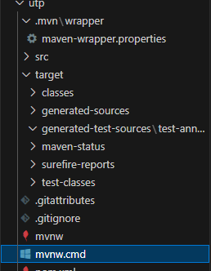
<# : batch portion
@REM ----------------------------------------------------------------------------
@REM Licensed to the Apache Software Foundation (ASF) under one
@REM or more contributor license agreements. See the NOTICE file
@REM distributed with this work for additional information
@REM regarding copyright ownership. The ASF licenses this file
@REM to you under the Apache License, Version 2.0 (the
@REM "License"); you may not use this file except in compliance
@REM with the License. You may obtain a copy of the License at
@REM
@REM http://www.apache.org/licenses/LICENSE-2.0
@REM
@REM Unless required by applicable law or agreed to in writing,
@REM software distributed under the License is distributed on an
@REM "AS IS" BASIS, WITHOUT WARRANTIES OR CONDITIONS OF ANY
@REM KIND, either express or implied. See the License for the
@REM specific language governing permissions and limitations
@REM under the License.
@REM ----------------------------------------------------------------------------

@REM ----------------------------------------------------------------------------
@REM Apache Maven Wrapper startup batch script, version 3.3.2
@REM
@REM Optional ENV vars
@REM MVNW_REPOURL - repo url base for downloading maven distribution
@REM MVNW_USERNAME/MVNW_PASSWORD - user and password for downloading maven
@REM MVNW_VERBOSE - true: enable verbose log; others: silence the output
@REM ----------------------------------------------------------------------------

@IF "%__MVNW_ARG0_NAME__%"=="" (SET __MVNW_ARG0_NAME__=%~nx0)
@SET __MVNW_CMD__=
@SET __MVNW_ERROR__=
@SET __MVNW_PSMODULEP_SAVE=%PSModulePath%
@SET PSModulePath=
@FOR /F "usebackq tokens=1* delims==" %%A IN (`powershell -noprofile "& {$scriptDir='%~dp0'; $script='%__MVNW_ARG0_NAME__%'; icm -ScriptBlock ([Scriptblock]::Create((Get-Content -Raw '%~f0'))) -NoNewScope}"`) DO @(
IF "%%A"=="MVN_CMD" (set __MVNW_CMD__=%%B) ELSE IF "%%B"=="" (echo %%A) ELSE (echo %%A=%%B)
)
@SET PSModulePath=%__MVNW_PSMODULEP_SAVE%
@SET __MVNW_PSMODULEP_SAVE=
@SET __MVNW_ARG0_NAME__=
@SET MVNW_USERNAME=
@SET MVNW_PASSWORD=
@IF NOT "%__MVNW_CMD__%"=="" (%__MVNW_CMD__% %*)
@echo Cannot start maven from wrapper >&2 && exit /b 1
@GOTO :EOF
: end batch / begin powershell #>

$ErrorActionPreference = "Stop"
if ($env:MVNW_VERBOSE -eq "true") {
$VerbosePreference = "Continue"
}

# calculate distributionUrl, requires .mvn/wrapper/maven-wrapper.properties
$distributionUrl = (Get-Content -Raw "$scriptDir/.mvn/wrapper/maven-wrapper.properties" | ConvertFrom-StringData).distributionUrl
if (!$distributionUrl) {
Write-Error "cannot read distributionUrl property in $scriptDir/.mvn/wrapper/maven-wrapper.properties"
}

switch -wildcard -casesensitive ( $($distributionUrl -replace '^.*/','') ) {
"maven-mvnd-*" {
$USE_MVND = $true
$distributionUrl = $distributionUrl -replace '-bin\.[^.]*$',"-windows-amd64.zip"
$MVN_CMD = "mvnd.cmd"
break
}
default {
$USE_MVND = $false
$MVN_CMD = $script -replace '^mvnw','mvn'
break
}
}

# apply MVNW_REPOURL and calculate MAVEN_HOME
# maven home pattern: ~/.m2/wrapper/dists/{apache-maven-<version>,maven-mvnd-<version>-<platform>}/<hash>
if ($env:MVNW_REPOURL) {
$MVNW_REPO_PATTERN = if ($USE_MVND) { "/org/apache/maven/" } else { "/maven/mvnd/" }
$distributionUrl = "$env:MVNW_REPOURL$MVNW_REPO_PATTERN$($distributionUrl -replace '^.*'+$MVNW_REPO_PATTERN,'')"
}
$distributionUrlName = $distributionUrl -replace '^.*/',''
$distributionUrlNameMain = $distributionUrlName -replace '\.[^.]*$','' -replace '-bin$',''
$MAVEN_HOME_PARENT = "$HOME/.m2/wrapper/dists/$distributionUrlNameMain"
if ($env:MAVEN_USER_HOME) {
$MAVEN_HOME_PARENT = "$env:MAVEN_USER_HOME/wrapper/dists/$distributionUrlNameMain"
}
$MAVEN_HOME_NAME = ([System.Security.Cryptography.MD5]::Create().ComputeHash([byte[]][char[]]$distributionUrl) | ForEach-Object {$_.ToString("x2")}) -join ''
$MAVEN_HOME = "$MAVEN_HOME_PARENT/$MAVEN_HOME_NAME"

if (Test-Path -Path "$MAVEN_HOME" -PathType Container) {
Write-Verbose "found existing MAVEN_HOME at $MAVEN_HOME"
Write-Output "MVN_CMD=$MAVEN_HOME/bin/$MVN_CMD"
exit $?
}

if (! $distributionUrlNameMain -or ($distributionUrlName -eq $distributionUrlNameMain)) {
Write-Error "distributionUrl is not valid, must end with *-bin.zip, but found $distributionUrl"
}

# prepare tmp dir
$TMP_DOWNLOAD_DIR_HOLDER = New-TemporaryFile
$TMP_DOWNLOAD_DIR = New-Item -Itemtype Directory -Path "$TMP_DOWNLOAD_DIR_HOLDER.dir"
$TMP_DOWNLOAD_DIR_HOLDER.Delete() | Out-Null
trap {
if ($TMP_DOWNLOAD_DIR.Exists) {
try { Remove-Item $TMP_DOWNLOAD_DIR -Recurse -Force | Out-Null }
catch { Write-Warning "Cannot remove $TMP_DOWNLOAD_DIR" }
}
}

New-Item -Itemtype Directory -Path "$MAVEN_HOME_PARENT" -Force | Out-Null

# Download and Install Apache Maven
Write-Verbose "Couldn't find MAVEN_HOME, downloading and installing it ..."
Write-Verbose "Downloading from: $distributionUrl"
Write-Verbose "Downloading to: $TMP_DOWNLOAD_DIR/$distributionUrlName"

$webclient = New-Object System.Net.WebClient
if ($env:MVNW_USERNAME -and $env:MVNW_PASSWORD) {
$webclient.Credentials = New-Object System.Net.NetworkCredential($env:MVNW_USERNAME, $env:MVNW_PASSWORD)
}
[Net.ServicePointManager]::SecurityProtocol = [Net.SecurityProtocolType]::Tls12
$webclient.DownloadFile($distributionUrl, "$TMP_DOWNLOAD_DIR/$distributionUrlName") | Out-Null

# If specified, validate the SHA-256 sum of the Maven distribution zip file
$distributionSha256Sum = (Get-Content -Raw "$scriptDir/.mvn/wrapper/maven-wrapper.properties" | ConvertFrom-StringData).distributionSha256Sum
if ($distributionSha256Sum) {
if ($USE_MVND) {
Write-Error "Checksum validation is not supported for maven-mvnd. `nPlease disable validation by removing 'distributionSha256Sum' from your maven-wrapper.properties."
}
Import-Module $PSHOME\Modules\Microsoft.PowerShell.Utility -Function Get-FileHash
if ((Get-FileHash "$TMP_DOWNLOAD_DIR/$distributionUrlName" -Algorithm SHA256).Hash.ToLower() -ne $distributionSha256Sum) {
Write-Error "Error: Failed to validate Maven distribution SHA-256, your Maven distribution might be compromised. If you updated your Maven version, you need to update the specified distributionSha256Sum property."
}
}

# unzip and move
Expand-Archive "$TMP_DOWNLOAD_DIR/$distributionUrlName" -DestinationPath "$TMP_DOWNLOAD_DIR" | Out-Null
Rename-Item -Path "$TMP_DOWNLOAD_DIR/$distributionUrlNameMain" -NewName $MAVEN_HOME_NAME | Out-Null
try {
Move-Item -Path "$TMP_DOWNLOAD_DIR/$MAVEN_HOME_NAME" -Destination $MAVEN_HOME_PARENT | Out-Null
} catch {
if (! (Test-Path -Path "$MAVEN_HOME" -PathType Container)) {
Write-Error "fail to move MAVEN_HOME"
}
} finally {
try { Remove-Item $TMP_DOWNLOAD_DIR -Recurse -Force | Out-Null }
catch { Write-Warning "Cannot remove $TMP_DOWNLOAD_DIR" }
}

Write-Output "MVN_CMD=$MAVEN_HOME/bin/$MVN_CMD"

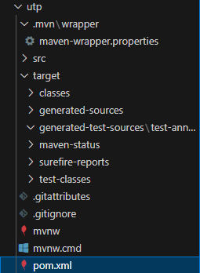

<?xml version="1.0" encoding="UTF-8"?>
<project xmlns="http://maven.apache.org/POM/4.0.0" xmlns:xsi="http://www.w3.org/2001/XMLSchema-instance"
xsi:schemaLocation="http://maven.apache.org/POM/4.0.0 https://maven.apache.org/xsd/maven-4.0.0.xsd">
<modelVersion>4.0.0</modelVersion>
<parent>
<groupId>org.springframework.boot</groupId>
<artifactId>spring-boot-starter-parent</artifactId>
<version>3.4.3</version>
<relativePath/> <!-- lookup parent from repository -->
</parent>
<groupId>com.robermejia</groupId>
<artifactId>utp</artifactId>
<version>0.0.1-SNAPSHOT</version>
<name>utp</name>
<description>Demo project for Spring Boot</description>
<url/>
<licenses>
<license/>
</licenses>
<developers>
<developer/>
</developers>
<scm>
<connection/>
<developerConnection/>
<tag/>
<url/>
</scm>
<properties>
<java.version>21</java.version>
</properties>
<dependencies>
<dependency>
<groupId>org.springframework.boot</groupId>
<artifactId>spring-boot-starter-data-jpa</artifactId>
</dependency>
<dependency>
<groupId>org.springframework.boot</groupId>
<artifactId>spring-boot-starter-web</artifactId>
</dependency>
<dependency>
<groupId>org.springframework.boot</groupId>
<artifactId>spring-boot-starter-thymeleaf</artifactId>
</dependency>
<dependency>
<groupId>org.springframework.boot</groupId>
<artifactId>spring-boot-starter-validation</artifactId>
</dependency>
<dependency>
<groupId>org.springframework.boot</groupId>
<artifactId>spring-boot-devtools</artifactId>
<scope>runtime</scope>
<optional>true</optional>
</dependency>
<dependency>
<groupId>com.mysql</groupId>
<artifactId>mysql-connector-j</artifactId>
<scope>runtime</scope>
</dependency>
<dependency>
<groupId>org.projectlombok</groupId>
<artifactId>lombok</artifactId>
<optional>true</optional>
</dependency>
<dependency>
<groupId>org.springframework.boot</groupId>
<artifactId>spring-boot-starter-test</artifactId>
<scope>test</scope>
</dependency>
<dependency>
<groupId>org.springframework.boot</groupId>
<artifactId>spring-boot-starter-security</artifactId>
</dependency>
<dependency>
<groupId>org.springframework.security</groupId>
<artifactId>spring-security-test</artifactId>
<scope>test</scope>
</dependency>
<dependency>
<groupId>org.thymeleaf.extras</groupId>
<artifactId>thymeleaf-extras-springsecurity6</artifactId>
</dependency>
</dependencies>

<build>
<plugins>
<plugin>
<groupId>org.apache.maven.plugins</groupId>
<artifactId>maven-compiler-plugin</artifactId>
<configuration>
<annotationProcessorPaths>
<path>
<groupId>org.projectlombok</groupId>
<artifactId>lombok</artifactId>
</path>
</annotationProcessorPaths>
</configuration>
</plugin>
<plugin>
<groupId>org.springframework.boot</groupId>
<artifactId>spring-boot-maven-plugin</artifactId>
<configuration>
<excludes>
<exclude>
<groupId>org.projectlombok</groupId>
<artifactId>lombok</artifactId>
</exclude>
</excludes>
</configuration>
</plugin>
</plugins>
</build>
</project>

ESTRUCTURA DE LA BASE DE DATOS
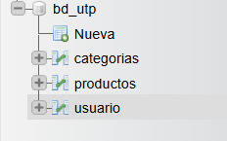
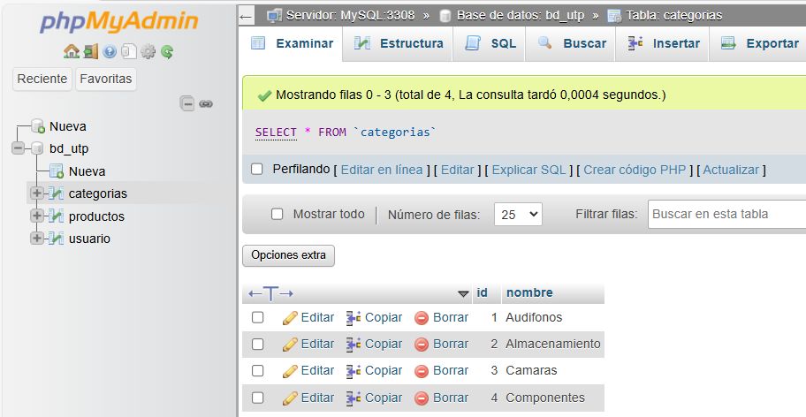

-- Creación de la tabla Categorias
CREATE TABLE categorias (
id INT PRIMARY KEY AUTO_INCREMENT, -- Se usa 'id' como clave primaria, más consistente
nombre VARCHAR(30) UNIQUE NOT NULL -- Se aumenta el tamaño para nombres más largos
);
-- Inserciones en la tabla Categorias
INSERT INTO categorias (nombre) VALUES
('Audifonos'),
('Almacenamiento'),
('Camaras'),
('Componentes');
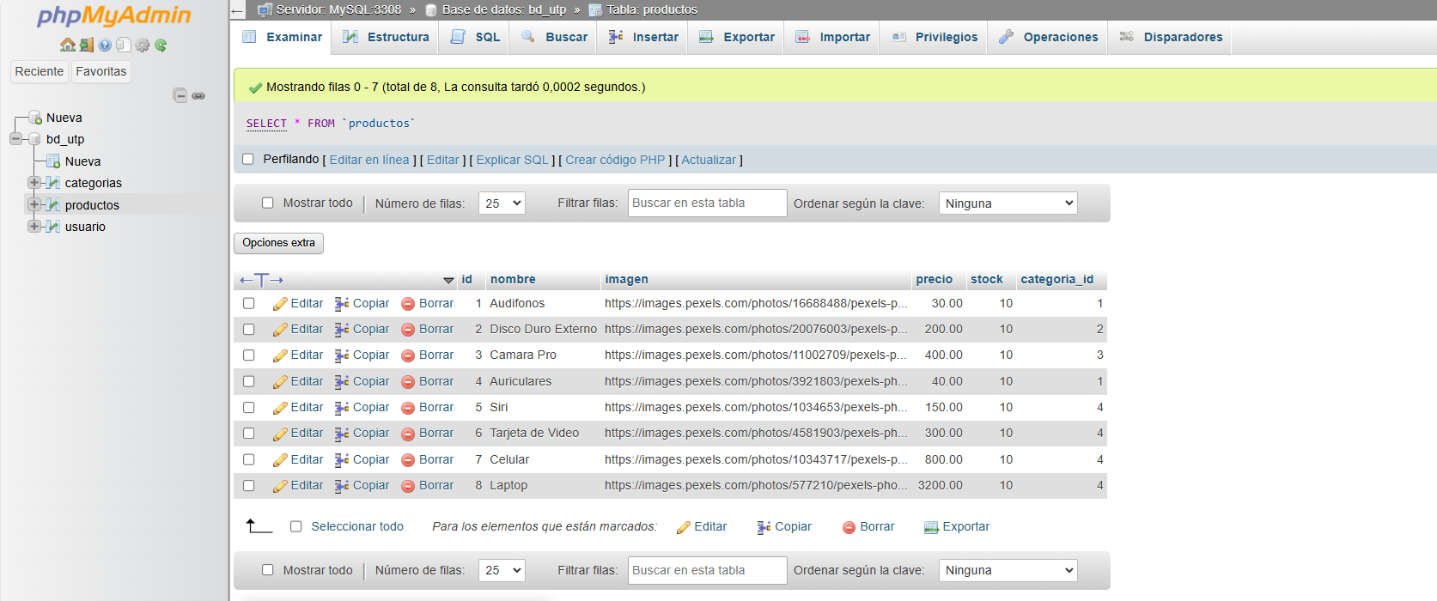
-- Creación de la tabla Productos
CREATE TABLE productos (
id INT PRIMARY KEY AUTO_INCREMENT,
nombre VARCHAR(50) NOT NULL,
imagen VARCHAR(200) NOT NULL,
precio DECIMAL(10, 2) NOT NULL,
stock INT NOT NULL,
categoria_id INT NOT NULL
);
-- Inserciones en la tabla Productos
INSERT INTO productos (id, nombre, imagen, precio, stock, categoria_id) VALUES
(1, 'Audifonos', 'https://images.pexels.com/photos/16688488/pexels-photo-16688488/free-photo-of-blanco-y-negro-escritorio-ordenador-portatil-oficina.jpeg?auto=compress&cs=tinysrgb&w=1260&h=750&dpr=1', 30.00, 10, 1),
(2, 'Disco Duro Externo', 'https://images.pexels.com/photos/20076003/pexels-photo-20076003/free-photo-of-cable-tecnologia-portatil-electronica.jpeg?auto=compress&cs=tinysrgb&w=1260&h=750&dpr=1', 200.00, 10, 2),
(3, 'Camara Pro', 'https://images.pexels.com/photos/11002709/pexels-photo-11002709.jpeg?auto=compress&cs=tinysrgb&w=1260&h=750&dpr=1', 400.00, 10, 3),
(4, 'Auriculares', 'https://images.pexels.com/photos/3921803/pexels-photo-3921803.jpeg?auto=compress&cs=tinysrgb&w=1260&h=750&dpr=1', 40.00, 10, 1),
(5, 'Siri', 'https://images.pexels.com/photos/1034653/pexels-photo-1034653.jpeg?auto=compress&cs=tinysrgb&w=1260&h=750&dpr=1', 150.00, 10, 4),
(6, 'Tarjeta de Video', 'https://images.pexels.com/photos/4581903/pexels-photo-4581903.jpeg?auto=compress&cs=tinysrgb&w=1260&h=750&dpr=1', 300.00, 10, 4),
(7, 'Celular', 'https://images.pexels.com/photos/10343717/pexels-photo-10343717.jpeg?auto=compress&cs=tinysrgb&w=1260&h=750&dpr=1', 800.00, 10, 4),
(8, 'Laptop', 'https://images.pexels.com/photos/577210/pexels-photo-577210.jpeg?auto=compress&cs=tinysrgb&w=1260&h=750&dpr=1', 3200.00, 10, 4);

CONCLUSIONES

El desarrollo de este proyecto de software (ventas de equipos informáticos), es un proceso integral que combina creatividad, técnica y estrategia para ofrecer soluciones tecnológicas adaptadas a necesidades específicas. A través de un enfoque estructurado, que incluye desde la definición de requisitos hasta el mantenimiento del producto, se garantiza la página web cumpla con los objetivos planteados y aporte valor a sus usuarios.
En este proyecto, se destaca la importancia de una comunicación efectiva y la gestión adecuada de conflictos, especialmente durante etapas críticas como la elaboración del acta de constitución.
El éxito de este proyecto no solo depende de los recursos técnicos, sino también de la capacidad del equipo para trabajar en conjunto, adaptarse a cambios y resolver desafíos. Además, la implementación de buenas prácticas, como el uso de metodologías ágiles, la integración de herramientas tecnológicas modernas y el análisis continuo del desempeño, contribuye a la creación de un producto de alta calidad.
Finalmente, este proyecto reafirma que el desarrollo de software no es solo un esfuerzo técnico, sino un proceso humano que conecta a los desarrolladores, usuarios y stakeholders en un propósito común: crear soluciones que transformen y optimicen la manera en que interactuamos con la tecnología. Con una planificación adecuada, compromiso y gestión eficiente, se puede garantizar el éxito y la sostenibilidad del software en un entorno dinámico y competitivo.

RECOMENDACIONES

Para asegurar el éxito y la sostenibilidad de la página web de ventas de equipos de cómputo, es fundamental adoptar estrategias que optimicen la experiencia del usuario y maximicen la conversión de visitas en ventas. Primero, se recomienda implementar una estrategia de marketing digital integral, que incluya SEO para mejorar la visibilidad en los motores de búsqueda, campañas de publicidad en redes sociales y estrategias de email marketing para fidelizar a los clientes.

Asimismo, es crucial garantizar la seguridad de la plataforma, implementando certificados SSL, encriptación de datos y medidas contra fraudes para generar confianza en los usuarios. Además, se recomienda la optimización continua del sitio mediante pruebas de usabilidad y la integración de herramientas de análisis de datos, como Google Analytics, para monitorear el comportamiento del usuario y realizar ajustes basados en métricas concretas.

Por otro lado, se sugiere diversificar los métodos de pago y mejorar la logística de envíos, permitiendo opciones de entrega rápida y seguimientos en tiempo real. Finalmente, el mantenimiento y actualización constante de la plataforma será clave para adaptarse a las nuevas tendencias tecnológicas y garantizar un servicio eficiente y competitivo en el mercado.

BIBLIOGRAFÍA

- MDN Web Docs. (2025). CSS: Cascading Style Sheets. Mozilla Foundation.
Enlace: https://developer.mozilla.org/en-US/docs/Web/CSS
Descripción: Guía completa para implementar hojas de estilo en páginas web, optimizando el diseño y la experiencia del usuario.
- MDN Web Docs. (2025). JavaScript Guide. Mozilla Foundation.
Enlace: https://developer.mozilla.org/en-US/docs/Web/JavaScript
Descripción: Referencia para integrar interactividad y funcionalidades dinámicas en páginas web mediante JavaScript.
- W3Schools. (2025). Learn Web Development.
Enlace: https://www.w3schools.com/
Descripción: Plataforma educativa que ofrece tutoriales prácticos sobre HTML, CSS, JavaScript y otras tecnologías clave para el desarrollo web.
- GitHub Docs. (2025). Version Control with Git.
Enlace: https://docs.github.com/en
Descripción: Guía para gestionar el control de versiones en proyectos web, lo que permite colaborar y organizar de manera eficiente el código fuente.
- Powell, T. A. (2018). The Complete Reference: HTML and CSS. McGraw Hill.
Enlace: https://www.mheducation.com/
Descripción: Un manual completo que cubre los fundamentos y conceptos avanzados de HTML y CSS, ideal para el desarrollo de interfaces web..

ANEXOS
Enlace al repositorio:
https://github.com/robermejia/utp
Enlace vista previa
http://localhost:8081

